ДЕПАРТАМЕНТ ОБРАЗОВАНИЯ ГОРОДА МОСКВЫ
ГОСУДАРСТВЕННОЕ БЮДЖЕТНОЕ ОБРАЗОВАТЕЛЬНОЕ УЧРЕЖДЕНИЕ ДОПОЛНИТЕЛЬНОГО ОБРАЗОВАНИЯ
ГОРОДА МОСКВЫ
«ЦЕНТР ВНЕШКОЛЬНОЙ РАБОТЫ «СИНЕГОРИЯ»
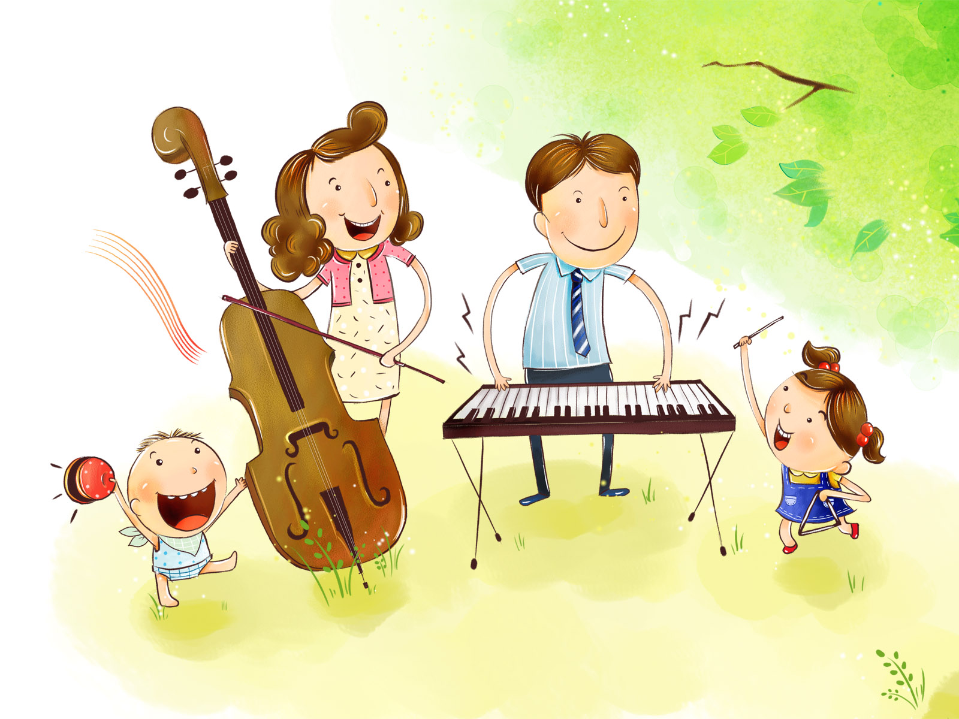

Методическое пособие

Педагог дополнительного образования
Веселова Татьяна Николаевна

Москва
2017 г.

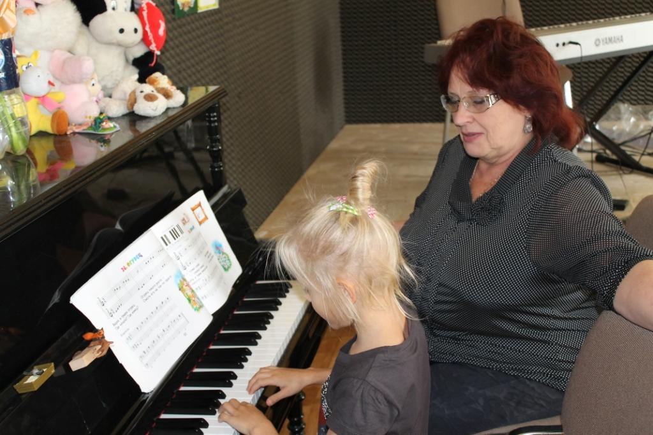

Веселова Татьяна Николаевна работает в ГБОУДО ЦВР «Синегория» преподавателем по классу фортепиано, имеет высшую квалификационную категорию. Образование высшее - преподаватель ДМШ по классу фортепиано и концертмейстер. Стаж работы по специальности: 41 год, в ГБОУДО ЦВР «Синегория» работает с 1 февраля 2005 года. Татьяна Николаевна квалифицированный специалист, трудолюбивый, творческий педагог, обладающий высоким профессионализмом. На уроках Татьяна Николаевна создает для каждого ученика ситуацию успеха, эмоциональной комфортности, где отсутствует отрицательное оценивание результатов. Татьяна Николаевна активная участница семинаров, творческих лабораторий и научно-методических конференций, конкурсов профессионального мастерства. Учащиеся Татьяны Николаевны принимают активное участие в концертной деятельности ГБОУДО ЦВР «Синегория», района, округа и города, участвуют в конкурсах, занимая призовые места.

2

О Г Л А В Л Е Н И Е
Стр.

Введение……………………………………………………………………. 3-5

- Роль педагога - музыканта и родителей в музыкально - эстетическом воспитании ребенка ………………………………. 5-17

- Содержание, формы и методы работы педагога – музыканта
с родителями………………………………………………………… 17 -25

- Методика проведения родительского собрания как основной формы взаимодействия педагога и родителей ………………. 25-29

Заключение……………………………………………….…………………29-30

Список источников и литературы………………………………………30-31

Приложения…………………………………………...….………………….. 32-

3
В В Е Д Е Н И Е

В настоящее время, когда наша страна находится в условиях перехода от индустриального к постиндустриальному информационному обществу, закономерно нарастают вызовы системе образования и социализации человека. Все острее встает проблема общественного понимания необходимости дополнительного образования как открытого вариативного образования и его предназначения на обеспечение права человека на развитие и свободный выбор различных видов деятельности, в которых происходит личностное и профессиональное самоопределение детей и подростков. (Приложение № 1).
В последние годы наше общество в полной мере ощутило издержки проводящихся социально-экономических реформ, которые особенно болезненно сказываются на неустойчивой психике подрастающего поколения. Размытость нравственных идеалов, определенный идеологический вакуум, агрессивное наступление худших образцов западной массовой культуры, превратное понимание свободы и демократии являются питательной средой для роста многочисленных негативных явлений в среде подростков. Причем, проблемы эти касаются не только старших подростков, но и детей более младшего возраста.
Вызывает тревогу и стремление многих авторов сомнительной литературы использовать в качестве теоретической базы современные западные подходы к воспитанию детей. На мой взгляд, подобные стремления следовать иностранным трендам, современным западным ювенальным принципам воспитания, при которых любые попытки что-то требовать от детей воспринимаются как насилие над детьми, достаточно опасны ( Приложение № 2). Следует подчеркнуть, что взаимодействие семьи и педагогов дополнительного образования в отличие от школы имеет свою специфику. И специфика эта заключается в том, что отношения между обучающимися, их родителями и педагогами построены на основе свободы выбора. Отсюда, как правило, большинство родителей не чувствуют необходимости и не обременены обязанностью систематического общения с педагогами. Да, в центре образования должен быть ребенок. Но у нас нередко «детоориентированность» подменяется понятием «клиентоориентированность».
В этой подмене и состоит ключевая проблема с некоторыми родителями, которые помнят только о своих правах, а не об обязанностях. Еще далеко не все родители в полной мере сознают свою родительскую ответственность и тем более проявляют её на деле.
В беседах с родителями учащихся нередко приходится слышать, что для них главное – это накормить и одеть ребенка, а также успеть проследить за выполнением школьных заданий. Безусловно, что наряду с другими причинами, подобное отношение родителей к детям играет определенную роль в росте среди учащихся негативных явлений, таких как потребительство, равнодушие, нигилизм, жестокость. ( В. Емельяненко, Н. Лебедева – Что делать с детской жестокостью. Чучело - 2. - Российская газета. – 25.04. 2017 г.).

4
Семья обязана формировать физически и психически здоровую нравственную, интеллектуально развитую личность, готовую к предстоящей трудовой, общественной и семейной жизни. Составными компонентами содержания семейного воспитания являются известные направления – физическое, нравственное, интеллектуальное, эстетическое и трудовое воспитание.
И, безусловно, сегодня необходимым условием преодоления наблюдающегося духовного кризиса выступает полноценное музыкально-эстетическое воспитание подрастающего поколения.

Актуальность поставленной автором проблемы заключается в следующем:

- во-первых, взаимодействие с родителями, приобщение их к процессу
музыкально – эстетического воспитания детей – важная составляющая часть работы педагога – музыканта;

- во-вторых, анализ существующих научных, учебно-методических и практических материалов по вопросам музыкально-эстетического воспитания и представленные в них методики не отражают всей полноты функциональных возможностей, которое содержит в себе музыкальное искусство и которые можно реализовать в системе дополнительного образования;

-в-третьих, существующие методики диагностики готовности детей к занятиям музыкой в основном сосредоточены на выявлении уровня моторной готовности, мышления, мотивации, но не диагностируют уровень чувственно-эмоционального развития детей.
Актуальность проблемы, её недостаточная, на мой взгляд, разработанность, значимость для педагогов-практиков и отсутствие специальных трудов по данной проблеме позволили автору избрать предметом исследования работу педагога-музыканта с родителями в деле музыкально-эстетического воспитания детей.
Цель методического пособия состоит в том, чтобы с позиций современных требований к образовательному процессу, на базе уже опубликованных материалов, определенного личного педагогического опыта исследовать, систематизировать и обобщить опыт работы педагогов с родителями в вопросах музыкально-эстетического воспитания детей, выявить основные черты, тенденции и уроки этого опыта, показать его значимость в современных условиях, сформулировать ряд практических рекомендаций.
Исходя из этой цели, автор считает необходимым решить следующие задачи:
- раскрыть концептуальные основы музыкально-эстетического воспитания детей, как в семье, так и в системе дополнительного образования;
- определить психолого-педагогические основы содержания музыкальных способностей и их развитие в семье и на музыкальных занятиях;
- определить особенности развития музыкальных способностей детей и их индивидуальное проявление;

5
- обобщить опыт диагностики чувственно-эмоционального развития детей как «инструмента» измерения уровня развития тех или иных параметров восприятия музыкального искусства;
- рассмотреть формы и методы работы педагога с родителями по развитию музыкально-эстетического сознания ребенка;
- выработать рекомендации, направленные на дальнейшее совершенствование учебно-воспитательного процесса.
Новизна пособия состоит в том, что автор предпринял попытку исследовать, систематизировать и обобщить опыт работы педагога-музыканта с родителями по вопросу музыкально-эстетического воспитания детей.
Практическая значимость пособия вытекает из актуальности темы. Данный материал может быть использован как родителями, так ипедагогами-музыкантами в системе дополнительного образования, а также педагогами музыкальных школ.

- Роль педагога – музыканта и родителей в музыкально-эстетическом воспитании ребенка.
Анализируя и обобщая литературу, приходишь к выводу, что работой педагога-музыканта с родителями по музыкально - эстетическому воспитанию практически никто не занимался, хотя это очень важно и актуально в наше время. В основном в литературе затрагивается вопрос о работе с родителями классного руководителя общеобразовательной школы, воспитателя и музыкального руководителя детского сада. Отсутствие научно-методической литературы по данной проблеме – основной пробел в исследованиях педагогов-практиков. На основании определенного педагогического опыта мною предпринята попытка раскрыть роль родителей и педагога - музыканта в музыкально - эстетическом воспитании детей.
В одном из своих исследований выдающийся пианист и педагог Генрих Нейгауз отмечал, что «Хорошие родители (для ребенка) важнее хороших педагогов»{21c.37}. Действительно, старание даже самых лучших педагогов бывают бесплодны, если родители обучаемого ребенка равнодушны к музыке. А ведь именно папы и мамы, как наиболее близкие ребенку люди, могут «заразить» его любовью к этому виду искусства, пробудить интерес, посещая концерты, слушая музыку дома, музицируя. Именно родителей, бабушек и дедушек следует сделать проводниками всех воспитательно-образовательных идей. Всегда среди родителей найдутся поющие, играющие, рисующие. Необходимо уметь убедить, создать благоприятные условия, которые помогут им поделиться с другими своими дарованиями и творчеством. Выступление взрослых в необычной роли всегда горячо и заинтересованно встречают дети. Они переживают и гордятся своими родителями, хотят им подражать, заслужить одобрение других.
Изучив блестящий опыт семейного воспитания ХVIII – ХIХ вв., я пришла к выводу, что можно и нужно возрождать культурные традиции совместных домашних музыкальных вечеров. Естественность и непринужденность обстановки, совместное с родителями слушание музыки, пение, создают благоприятные возможности для приобщения ребенка к музыке, развитию

6
творческого начала, формируют личность. Посеянные зерна прорастут добром, если не жалеть на общение со своими детьми сил и времени.
Вместе с тем, хочу отметить, что как показывает анализ социологической, психолого-педагогической литературы, а также собственный социально-педагогический опыт (наблюдения, анкетирование, беседы и т.п.), большинство родителей не способны обеспечить в семье специально организованную воспитательно-развивающую среду, позволяющую ребенку систематизировано, комплексно, последовательно формировать все необходимые для успешной дальнейшей социальной жизни и учебной деятельности знания, умения и навыки.
Причины подобной организационно-воспитательной несостоятельности родителей многочисленны и разнообразны: а/ недостаток свободного времени и финансовых возможностей для изучения методической и дидактической литературы; б/ невозможность проведения с ребенком совместных учебных и культурно-досуговых занятий вследствие высокой трудовой занятости; в/ отсутствие родительской заинтересованности во всестороннем развитии ребенка; г/ бесконтрольное погружение ребенка в негативную, социально-опасную среду масс-медиа, интернета и т.д.
Все вышеуказанное требует от педагога ежедневной и кропотливой работы, как с родителями, так и с учащимися.
Педагогическая наука определяет эстетическое воспитание как развитие способности воспринимать, чувствовать, понимать прекрасное в жизни и искусстве, как воспитание стремления самому участвовать в преобразовании окружающего мира по законам красоты, как приобщение к художественной деятельности и развитие творческих способностей.
Потребность в красоте и доброте у ребенка отмечается с первых дней его общения с миром. Важно, чтобы с детства восприятие красоты сохранилось на всю жизнь, а для этого надо ребенка учить видеть прекрасное вокруг себя – в природе, в деятельности человека, в отношениях между людьми, их поступках, взглядах, суждениях. В самой материальности мира, во взаимодействии его явлений заключена природная основа прекрасного.
Гармония и симметрия наблюдается и в листке дерева, и в строении тела, и в многообразии цветовых сочетаний растений, и в крыльях бабочки, и в смене дня и ночи. Постепенно познавая эту красоту окружающего бытия, ребенок обогащает свой внутренний мир, откликается на жизненные явления, отношения, предметы.

7

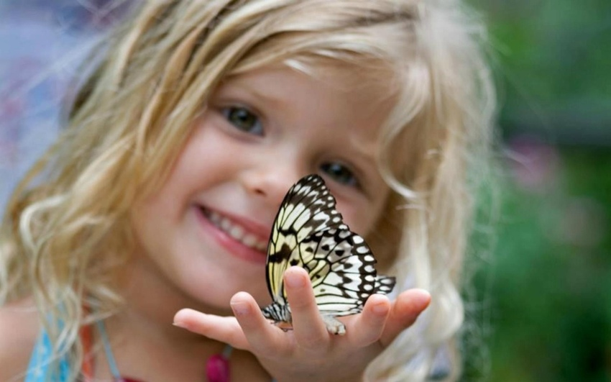

Роль эстетического воспитания в развитии личности, ее всестороннем формировании трудно переоценить. Уже в древности пробивала себе дорогу мысль об элементах эстетики и красоты в жизни и деятельности человека. Об этом, в частности, говорится в одной притче Плутарха. Три раба везут тачку с камнями. Каждому из них философ задаёт один и тот же вопрос: « Зачем ты везёшь эти тяжелые камни»? Первый отвечает: « Приказали везти эту проклятую тачку». Второй говорит: «Везу тачку, чтобы заработать на хлеб». Третий же сказал: «Строю прекрасный храм». Видеть в труде созидательное начало красоты – значит творить прекрасное и в соответствии с ним преобразовывать окружающий мир.
Общеизвестно, что ядром и главным средством эстетического воспитания является искусство: музыка, живопись, танец, кино, театр, декоративно-прикладное искусство и другие виды художественного творчества. Именно искусство отличается универсальностью воздействия на личность во всех направлениях (Приложение № 4). Каждый из видов искусств специфически влияет на формирование внутреннего мира человека.
Художественно-эстетическое развитие детей, согласно Федеральному государственному образовательному стандарту предполагает следующее:
а/ развитие предпосылок ценностно-смыслового восприятия и понимания произведений искусства (словесного, музыкального, изобразительного), мира природы; б/ становление эстетического отношения к окружающему миру; в/ формирование элементарных представлений о видах искусства; г/ восприятие музыки, художественной литературы, фольклора; д/ стимулирование сопереживания персонажам художественных произведений;
е/ реализацию самостоятельной творческой деятельности детей
(музыкальной, изобразительной, конструктивно - модельной и др.).
Музыка в системе искусств занимает особое место, как величайший источник эстетического и духовного наслаждения. Она сопутствует человеку на протяжении всей его жизни, вызывает эмоциональный отклик, взволнованность, стремление к действию. Она способна вдохновить, зажечь
8
человека, вселить в него дух бодрости и энергии, но может и привести в состояние тоски, скорби или тихой грусти.
На страницах данного пособия я постараюсь изложить свои основные авторские мысли и предложения по созданию основ единой музыкально-эстетической среды (Приложение №9) Педагог-музыкант - Семья - Учреждение дополнительного образования), которая позволяет целенаправленно, систематизировано, практически непрерывно формировать чувственно-эмоциональную сферу ребенка. Суть данного подхода состоит в том, чтобы объединить усилия родителей, педагогов и образовательного учреждения для воспитания детей, а именно интегрировать музыкальное искусство во все виды учебной деятельности.
Залогом успеха внедрения методики создания единой музыкально-эстетической среды в учреждении дополнительного образования является личная заинтересованность педагогического и родительского коллективов, творческий подход к разработке усовершенствованного содержания всех видов активности детей, энтузиазм и терпение, то есть личностные факторы. При их наличии каждый вид традиционной деятельности в учреждении может быть обогащен.

Музыкальное искусство предоставляет нашему центру «Синегория» неограниченные возможности интеграции музыки, эстетики, творчества:
а/на художественных занятиях (Студия «Юный художник», «Мир искусства», творческая мастерская «Фантазеры», мастерская декоративно-прикладного творчества «Бумажное искусство», «Бумажные фантазии» и т.д.) музыка способствует формированию ощущения гармоничной взаимосвязи различных искусств, усилению эмоционального эстетического впечатления от основного вида деятельности, самого процесса творчества и его результатов, является дополнительной профилактикой стрессов, неврозов, страхов и других проявлений негативного состояния психики ребенка;б/на занятиях физкультурно-спортивного направления музыка способствует выработке координации движений, темпоритмического чувства, понимания гармонии движений, приобретение навыков межличностного взаимодействия и т.д.; в/на занятиях с психологом музыка выступает как средство для более полного раскрытия, раскрепощения ребенка, выработки защитных навыков для дальнейшей деятельности во внешней среде, подчас агрессивной, стрессогенной, формирования иммунитета – как физического, так и психологического, психоэмоционального и духовно-волевого; г/на занятиях социально-педагогической направленности ( Студия развития дошкольников «Жемчужина», «Друзья Волшебницы речи», курсы «Граматейка», «Познайка», «Говорун» и др.) невозможно представить себе без музыкального искусства.
При чтении детских книг (сказок, рассказов) интеграция музыки является уже традиционным методологическим подходом, зарекомендовавшим себя в практике образовательных учреждений всех ступеней. Так, например, изучение фольклора не может осуществляться в отрыве от его музыкального компонента, представляющего собой у большинства народов мощный, глубокий, наиболее древний пласт духовной культуры.
9
На уроках по развитию родной речи музыка активно способствует более глубокому, заинтересованному запоминанию учебного материала с опорой на сравнения, ассоциации, в процессе пропевания букв, слогов, слов на различные мелодии.
Обучение чтению с помощью средств вокально-хорового искусства приносит хорошие результаты. Слоги, слова, фразы легче запоминаются, с меньшим психологическим напряжением. Это способствует развитию связной речи, оказывает мягкую логопедическую коррекцию и поддержку.
На основе синтеза музыки и литературы происходит знакомство детей с образцами детской поэзии – народной и авторской, классической и современной. Например, «Мой Лизочек» - К. Аксаков, П. Чайковский, «Болтунья» - А. Барто, С. Прокофьев и др. Очень интересен в этом плане Юлий Ким, авторские песни которого звучат во многих кинофильмах («Бумбараш», «Двенадцать стульев», «Про Красную шапочку», «Обыкновенное чудо» и др.). Прочитайте и послушайте веселую песню Юлия Кима «Рыба – кит» и вы поймете, почему на нее так охотно откликаются дети. Его песни до сих пор звучат в концертах, по радио, по телевидению и радуют слушателей.
Вокально-хоровое искусство может способствовать пополнению словарного запаса. Подбор соответствующих песен или даже собственные сочинения педагогов на знакомые детям мелодии, с определенной тематикой и целенаправленно подобранными словами – эффективный путь развития речи, обогащения словарного запаса.
В процессе пения может происходить дополнительное обучение диалогу (на основе специально подобранных песен, музыкальных инсценировок, сказок). Типовые структуры диалога: вопрос – ответ, спор, рассказ двух человек третьему лицу, соблюдая очередность реплик.
Монологическая речь, по мнению психологов, формируется у большинства детей в пять лет. Таким образом, различные средства музыкального искусства, в том числе игровые, станут дополнительной опорой в формировании у дошкольников навыков описательной, констатирующей, повествовательной речи, монолога, речи-рассуждения.
Песни-повествования издавна занимали особое место в народной культуре. Необходимо сформировать репертуар из песен монологов, описательно-повествовательных песен – как фольклорных, так и современных. При этом можно не ограничиваться традиционным материалом, а познакомить детей с оригинальными фольклорными жанрами восточных народов, суть которых в песенном импровизированном воплощении впечатлений, мыслей и чувств. Можно предложить детям придумать ситуацию, сюжет и сочинить песню о том, что они видят, о чем думают и т.д.
Связь математики с искусствами тоже очевидна. Она была выявлена ещё античными философами, доказана на теоретическом и практическом уровнях современными учеными и педагогами-практиками. Математика и музыка наиболее тесно соприкасаются в темах ритма и темпа, ладов, ступеней, интервалов и т.д. Музыка очень эффективно развивает логику. На закономерностях числа и времени строятся не только музыка и математика,

10
но и гуманитарные сферы, например, письменный язык, речь, литература, а также другие искусства (подвижные, динамические).
Задача педагогов образовательного учреждения – открыть детям взаимосвязи наук и искусств, объяснить их доступным, наглядным, художественно ярким способом, сформировать основы для более активного развития логического мышления. Интеграция музыкального компонента в занятиях по математике способствует стимулированию интереса к изучаемому предмету.
С помощью активного включения существующих сегодня в большом количестве песен, музыкальных игр, считалок про цифры, формы, арифметические действия, другие математические понятия, музыкальных логических задач в ткань занятия по математике и в занятиях по музыке можно достичь качественно новых результатов развития ребенка.
На занятиях по ознакомлению с окружающим миром также важна интеграция экологического и музыкально-эстетического воспитания и просвещения, которая позволяет достигать видимых результатов в области интеллектуального развития детей с параллельным формированием богатой эмоционально-чувственной сферы, дополнительной иллюстрацией вездесущности искусства. Вполне очевидно, что передавать детям природоведческие знания (о животных, растениях, временах года, явлениях природы, экологической деятельности людей и т.д.) с активным привлечением музыкального искусства значительно эффективнее как в психоэмоциональном, так и в интеллектуальном плане.
Рассказ прекрасно подкрепляется наглядно-дидактическим и музыкально-художественным материалом. Малые формы фольклора – пословицы, потешки, скороговорки, поговорки, народные песни, сказки, а также современное искусство насыщены экологическими сюжетами. Фотографии, картины художников, рисунки, инструментальные произведения, песни подобранные по тематическому принципу, создают основу для активизации интереса, выработки внимательности , навыков сравнения, сопоставления, развития логического ассоциативного мышления. Музыкальные импровизации в конце занятия позволят закрепить приобретенные знания, стимулировать познавательный интерес.
Сюжетно-ролевые игры являются одним из основных видов игровой деятельности старших дошкольников, создающим благоприятные условия для педагогического формирования моделей межличностных взаимоотношений, социально адекватного поведения, мировосприятия, мышления, освоения различных видов и форм интеллектуальной, музыкальной и художественной деятельности. В связи с этим становится актуальным включение сюжетно-ролевых игр в музыкальные занятия с длительной (серийной) сюжетной линией (на несколько недель).
Тематика может быть самая разнообразная, знакомая, интересная, полезная детям старшего дошкольного возраста: героическая, современная социокультурная, сказочная (по сюжетам сказок). Из своей личной практики: я прошу детей принести любимые игрушки из дома (например, куклу, мягкую игрушку, технику) и занятие целиком посвящаю этим игрушкам. Подбираю соответствующие песни, музыкальные композиции,

11
наглядные дидактические и художественные материалы, предлагаю разучить стихи, подобрать музыку и т.п.
Таким образом, в процессе интегрированных видов деятельности, объединенных одной тематической линией, происходит решение поставленных педагогических задач нравственного, эстетического, духовного и психологического характера.
Следует отметить, что сюжетно-ролевые игры, формирующие структуру и определяющие содержание учебно-воспитательных занятий музыкой, очень важны вследствие их социально- ориентированной функции. Основные тематические циклы можно распределять по дням недели, например : первый день недели – народный; второй день – классический отечественный; третий день – современный отечественный; четвертый день – классический зарубежный; пятый день – современный зарубежный. Второй вариант реализации тематических циклов – многодневный (недельный, декадный, месячный) методом погружения детей в определенную культурную среду. Кроме этого, при формировании содержания занятий в рамках данных тематических циклов необходимо учитывать время года, государственные, народные и другие праздники, памятные даты в мировой и отечественной истории и культуре.
И еще один важный момент, на мой взгляд, необходимо отметить исходя из собственной педагогической практики – вторую часть дня можно и нужно скорректировать в соответствии с целями и задачами, выполняемыми на музыкальных занятиях. Целесообразно в вечерний период создать положительную творческую музыкально-эстетическую среду, помогающую детям снять напряжение дня, сформировать, скорректировать впечатления о занятии на высоком положительном эмоциональном уровне, сформировать мотивированный интерес и желание посещать занятия музыкой.
Таким образом, интегрированные музыкальные занятия могут выполнять целый комплекс функций: патриотического, интернационального, экологического, духовного, творческо-музыкального и художественного воспитания. Для достижения подобных результатов необходимо комплексно использовать широкий спектр дидактических материалов: сказки, поэзию, песни, музыку, слайды, рисунки, фотографии, народные промыслы и т.д.
Духовно-нравственное, эстетическое, музыкальное, трудовое экологическое, патриотическое, этнокультурное воспитание должно осуществляться всегда, ибо в содержании любого вида деятельности, любого занятия можно выявить моменты, объекты, условия для развития высших чувств у детей.
Полноценно реализовать воспитание духа, воли, разума, сердца можно только с помощью музыки. Это одно из мощных средств формирования гуманной личности, концентрирующее в особых символических формах аксиологические идеи, культурные ценности человечества. Тематические песни, музыкальные сюжетно-ролевые игры, инсценировки, знакомство с музыкальными произведениями, национальным фольклором вносит существенный вклад в духовно-нравственное, социальное становление личности.

12
Восприятие музыки происходит как диалог с композитором, как переживание определенных эмоциональных и этических чувств. Осознание своих этических эмоций, связанных с музыкой, означает развитие музыкального вкуса и сознания. Однако это происходит не само собой, а в результате деятельности педагога, родителей , образовательного учреждения которые должны строить работу так, чтобы ребенок научился чувствовать образ и передавать его с помощью разных видов музыкальной и художественной деятельности.
В качестве основных форм музыкально-эстетического просвещения семьи, психологического и социального объединения детей, родителей и педагогов- практиков рекомендуется:
а/ вечера музыки и поэзии в образовательном учреждении, тематика которых должна быть ориентирована на общую заинтересованность разновозрастной аудитории, активное включение и детей, и родителей в сферу музыкально-художественного творчества;
б/ воскресные посещения культурно-просветительских мероприятий;
в/ семейные гостиные, моделирующие домашние встречи гостей, насыщенные музыкально-эстетическим, духовно-нравственным, этическим содержанием;
г/ семейные клубы как форма взаимодействия родителей для целенаправленного решения социальных и психологических проблем во взаимоотношениях с детьми, содействия организации интересного, полезного досуга, сближающего всех членов семьи, планирования совместных мероприятий по физическому, музыкально-эстетическому, трудовому воспитанию;
д/ праздники, организуемые в образовательном учреждении силами педагогов, детей и родителей;
е/ коллективные экскурсии, позволяющиев результате продолжительного совместного пребывания установить более тесные дружественные контакты, заложить меж семейные неформальные отношения;
ж/ семейный театр как возможность обнаружить и раскрыть творческий художественный потенциал его участников.
Что же может посоветовать педагог - музыкант родителям в деле организации музыкально-эстетического воспитания в семье? Почему и с какой целью эстетическое воспитание сегодня жизненно важно? Потому, что именно эстетическое воспитание развивает и поддерживает чувства. Чувства любви, сострадания, уважения к жизни (своей и чужой) и т.д. Желающие могут почитать на эту тему книги Альберта Швейцера (Культура и этика. - М.: Прогресс - 1973; Благоговение перед жизнью. – М.: Прогресс. – 1992). (Приложение № 10)
Почему именно музыкально-эстетическое воспитание? Потому, что слушание музыки – это (в своей основе), пожалуй самый простой и доступный (и повремени и по финансам) способ воспитания, которым может воспользоваться (при желании конечно) абсолютное большинство родителей и воспитателей. Но здесь важно помнить, что нужно находить очень хорошую музыку, уметь ею восхищаться и передавать это восхищение своим детям. И очень хорошо (при выполнении выше названных условий)
13
это получается с детьми, потому что они чище, умнее, талантливее взрослых и их души качественно иначе открыты красоте и добру. Не зря Христос говорил «Будьте как дети». Роль педагога- музыканта здесь скромна. Он всего лишь проводник между гениями композиторов, исполнителей и душами детей (и взрослых, если нужно - они тоже нуждаются в сердечном тепле, чтобы вытащить из сердца ледяную занозу).
Что же дает совместное семейное прослушивание музыки с вашими детьми? В результате вы начинаете дружить с вашими детьми качественно иначе и эта дружба развивается до достижения вашими детьми возраста 14-15 лет (и позже), то есть до того возраста детей, по достижении которого большинство родителей утрачивает шансы наладить с детьми здоровые отношения. Проблема «отцов и детей» и матерей, конечно, родилась не вчера. Также можно совместно, всей семьёй читать книги, смотреть полезные фильмы, заниматься физкультурой, путешествовать и т.п. (Приложение № 6).
Применение методики музыкально-эстетического воспитания решает очень многие вопросы с воспитанием детей и даже такую проблему, как отношения родителей и детей (особенно в подростковом возрасте, когда гормоны становятся трудноуправляемыми, и многие дети по этой причине – трудновоспитуемыми). Постарайтесь как можно глубже понять простую мысль: чем чаще и глубже восхищение ребенка (и любого человека) красотой ( в данном случае это делается через музыку) – тем больше места в его душе занято добром и любовью.
Логика в вышесказанном очень простая: если у вас нет с вашими детьми общих интересов – им просто неинтересно с вами общаться. Когда вашим детям 5-10 лет, вы еще можете навязать свое общение (собственно, так и происходит чаще всего и это порождает массу проблем). Но в 12-14 лет дети
уже начинают выходить из под контроля (особенно – если родители по 12 часов, включая дорогу, на работе).
Итак, что должны знать родители при совместном прослушивании музыки. Поясню кратко – просто задав несколько вопросов тем, кто говорит «нужно просто слушать музыку»:
- какую именно музыку вы имеете в виду?;
- что вы будете говорить детям, чтобы они прослушали эту музыку?;
- сколько по времени вы собираетесь слушать?;
- по какому принципу вы подбираете музыку?;
- где вы слушаете музыку?
Вопросов много. И самый главный вопрос: вы часто слушаете музыку вместе с детьми? И делаете ли это вообще?
Для первого занятия я рекомендую родителям подготовить 8-10 музыкальных отрывков: классика, джаз (диксиленд для начала – и повеселей), фьюжн (сплав музык), эстрада, барды, фольклор, детские песни
( в том числе и из детских фильмов). Очень важно, чтобы родителям самим эта музыка нравилась. Иначе дети вам просто не поверят. У вас должен быть восторг на тему подобранной музыки, то есть чувства. Восторг даже, что называется, «щенячий» или детский. И помните: «Устами младенца глаголит истина» (народная пословица).

14
Иногда возникает вопрос: зачем нужен такой «винегрет» из разных стилей? И не лучше ли слушать 45 минут одно серьезное произведение? Рекомендую тем, кто это спрашивает, вначале опробовать на себе эти самые 45 минут. Практика показывает, что дети, в большинстве своем без подготовки, с трудом слушают большие произведения. Нужно также учесть, что мы не можем заранее точно сказать, какая именно музыка понравится детям, какой именно отрывок «зацепит», вызовет сильный интерес, который будет сохраняться и к другим отрывкам. В музыке вообще много прекрасных стилей и направлений. И пусть расцветают все цветы, в смысле – пусть дети слушают разную музыку. Детям (да и многим взрослым, как оказалось) нужно давать «пробовать» музыку в малых дозах, поскольку цивилизованность есть чувство меры. Слушать музыку с детьми нужно малыми дозами и обязательно с перерывами на 2-3 минуты. В перерывах с ними нужно говорить, проводить совместные оценки. У меня на практике получалось за тридцать минут прослушать примерно 5-6 фрагментов. Очень важно также, чтобы дети не уставали морально, чтобы в конце занятий сохранялся интерес и радостное возбуждение.
Цикл работы следующий: беседа с детьми при переходе к последующему музыкальному фрагменту(ни в коем случае не пояснения типа «что означает эта музыка», далее фонограмма и подведение итогов по прослушанному отрывку (впечатления, оценки и т.д.). В последующем цикл повторяется. Наша основная задача – сделать так, чтобы дети просто внимательно слушали. Не надо излишеств.
Необходимо также учитывать три важных условия:
а/ применение тех или иных музыкальных фрагментов должно быть мотивировано и продумано, а сама музыка – вызывать восторг;
б/ исполнение должно быть максимально высокого уровня;
в/ музыка должна быть обязательно светлой, душу излишней сентиментальностью терзать не нужно, лучше дарить детям побольше радости и видение красоты.
Зачастую родители и педагоги опасаются, что дети, особенно маленькие, «плохо поймут» какую-то музыку. Взрослые почему-то думают, что если им что-то не понятно, то уж ребенку и подавно. Они ошибаются, и на самом деле чаще всего бывает наоборот, так как у детей гораздо лучше взрослых развито образное мышление и им многое не нужно понимать по меркам взрослых.
Желательно, чтобы продолжительность музыкальных фрагментов, особенно на начальных этапах, была по длительности не более 4-5 минут, а лучше будет, если фрагмент кончится раньше, чем пройдет интерес или ощущение новизны, чтобы ребенок ушел после занятия с желанием послушать еще где-нибудь в другом месте, например с родителями.
Каждый фрагмент нужно подготовить и нарисовать словами какую-то картинку или видеоряд – для детей до 10 лет можно нарисовать картинки, похожие на сказки, а детям постарше лучше просто объяснить, что эту музыку(например, классику) слушали уже миллионы людей и «неужели в этой музыке нет ничего такого, что было бы и вам, ребята интересно?». Нужно сделать так, чтобы они задумались: « А действительно, может, там что-то есть, если так много людей ее слушают».
15
Можно подключить и другие элементы психотренинга, например, перед слушанием фрагмента, проговаривание картинок с закрытыми глазами.
Занятие нужно начинать с энергичной музыки, которая понравится однозначно (например Tiqer-Raq–Луис Армстронга), во время которой дети могут попрыгать и покричать. Записи, несущие подобные педагогические функции, должны быть обязательно концертными – там хорошо слышны и смех, и восторженные крики в зале. В общем – живая музыка. Здесь одновременно отрабатывается еще один психологический момент – дети начинают доверять педагогу. При этом, как было сказано, нужно «расшевелить» детей радостной и живой музыкой. Их возбуждение продолжается несколько минут и в этом состоянии они будут усваивать и классику, и любую другую музыку.
После первого живого и энергичного отрывка можно послушать джаз, но уже поспокойнее, например, Дюка Эллингтона – попроще и поархаичней, почти диксиленд ( название первых джазовых ансамблей новоорлеанского стиля).Номером 3 или 4 я всегда, как правило, давала детям слушать классику. Для маленьких иногда ставила фрагменты Д. Кобалевского, Вивальди, И. Баха, Генделя.
Педагогу крайне важно обязательно самому иметь хороший музыкальный вкус. Если у вас есть сомнение на этот счет, в смысле насчет вашего вкуса – это в любом случае хорошо. Но какже быть с подготовкой к работе с детьми? Есть простой способ: до того, как работать с ребенком, прослушайте написанные варианты несколько раз и прислушайтесь к себе – вам – то самому доставляет удовольствие слушать то, что вы «наваяли»?
Важно с детьми почаще беседовать как с равными и родителям и педагогам. И вообще – нужно дать понять детям или иногда лучше сказать прямо, что вас интересует их мнение. И побольше спрашивайте – они вам сами все о себе расскажут. Просто нужно иметь терпение выслушать.
Игровой прием, позволяющий заметно оживить занятия и сделать статистику (прием рефлексии). Я спрашиваю у детей: «Вам в школе ставят оценки?». «А теперь вы будете ставить оценки». Им же интересно - потому что необычно.
Я раздаю детям листочки, на которых прошу поставить оценки – за «музыку № 1», затем за «музыку № 2» и так далее. Прошу детей честно отвечать – если не понравилось, так не понравилось. Ещё после каждого музыкального отрывка я прошу поднять руки – тех, у кого пятерка, затем тех, у кого двойка. Именно так в разбивку. Листочки я собираю в конце занятия, дома складываю баллы и делю сумму на количество слушателей (среднее арифметическое). Так получаю статистику по различным жанрам, а также отслеживаю прогресс в восприятии классики, фольклора, фьюжн и другой музыки. В конце занятия я прошу детей поставить оценку мне лично за проведенное занятие. В общем, главное, чтобы все время было интересно и тепло и детям, и вам.
Таким образом, мы с вами рассмотрели некоторые методические рекомендации при прослушивании музыки, как наиболее доступной формы музыкально-эстетического воспитания. Данные рекомендации могут использовать как педагоги-практики, так и родители.

16
Музыкально-эстетическое воспитание в семье не ограничивается только слушанием музыки. Необходимо поощрять и певческие проявления детей. Направлять интересы детей на исполнение песен небольших по объему, ярких мелодий в удобном для детского голоса диапазоне. Когда начинать петь? «Начинайте с колыбели» - считает А. Зак, доктор психологических наук, профессор Российской академии имени Гнесиных.
Прекрасно, когда пение занимает важное место в жизни ребенка. Совершенствуется голосовой аппарат, артикуляция. Развиваются чувства, вкус, память (как музыкальная, так и обычная). Ведь песня – не только музыка, но ещё и стихи. Кроме того, раннее пение – это путь к развитию музыкальности ( Приложения № № 7).
Очень важно приобщать детей к игре на детских музыкальных инструментах. Обеспечить условия для элементарного музицирования на простейших музыкальных инструментах: народных (бубен, ложки, колокольчики, трещетки и другие), инструментах детского оркестра (металлофон, триола, ксилофон) одна из задач решаемых в семье. Учить музицировать на одном, двух, трёх звуках можно как индивидуально, так и совместно со взрослыми. Очень важно предлагать творческие импровизации, близкие интересам ребенка (идет дождик, шумит ветерок, гремит гром и другие). Что для этого требуется от родителей: а/ материальное обеспечение элементарного музицирования (приобретение музыкальных инструментов, создание музыкального уголка, совместное создание музыкальных инструментов из подручных материалов и т.п.); б/ во время самостоятельных занятий музицированием необходимо создать ребенку условия, чтобы его в это время не отвлекали; в/ создавать импровизированные семейные оркестры, с привлечением родственников и друзей (например, шумовые оркестры на семейных праздниках).
Итак, можно сделать вывод, что при активном музыкально-эстетическом воспитании в семье в процессе решения выше изложенных задач с использованием разнообразных форм музыкальной деятельности ребенка, а также привлечением родителей к участию в мероприятиях образовательного учреждения, связанных с музыкальным развитием ребенка, способствует обогащению духовного мира учащихся, более эффективному развитию его музыкальных способностей, эмоциональной отзывчивости и музыкальной культуры в целом.
Основные педагогические методы (наглядный, словесный, практический) применимы и в музыкально-эстетическом семейном воспитании.
Наглядно-слуховой метод – основной метод музыкально-эстетического воспитания. Если ребенок растет в семье, где звучит не только развлекательная музыка, но и классика, и народная музыка, он, естественно, привыкает к её звучанию, накапливает слуховой опыт в различных формах музыкальной деятельности.
Наглядно-зрительный метод в семейном воспитании имеет свои преимущества. В учебном учреждении для работы с детьми используются обычно крупные по размеру репродукции картин, иллюстрации, качество которых не всегда высоко. Дома же имеется возможность показать детям книги с репродукциями картин, рассказать об эпохе, когда была сочинена музыка, о народных традициях, обрядах, познакомить их с изображениями
17
предметов быта, одежды. Рассматривание репродукций картин, соответствующих настроению звучащей музыке, обогащает представление детей об искусстве.
Словесный метод также очень важен. Краткие беседы о музыке, реплики взрослого помогают ребенку настроится на её восприятие, поддерживают возникший интерес. Во время слушания, в паузах родители могут обратить внимание ребенка на смену настроений, на изменения в звучании (как нежно и печально поет скрипка, а теперь тревожно и сумрачно зазвучала виолончель, как сверкают и переливаются звуки челесты и т.п.).
Практический метод (обучение игре на музыкальных инструментах, пению, музыкально-ритмическим движениям) позволяет ребенку овладеть определенными умениями и навыками исполнительского творчества.
Успешность применения всех этих методов зависит от общекультурного и музыкального уровня развития родителей, их педагогических знаний и способностей, терпения, желания заинтересовать детей музыкой.
Таким образом, различные виды искусств обладают специфическими средствами воздействия на человека. Музыка же имеет возможность воздействовать на ребенка на самых ранних этапах. Музыка является одним из богатейших и действенных средств музыкально-эстетического воспитания, она обладает большой силой эмоционального воздействия, воспитывает чувства человека, формирует вкусы.

- Содержание, формы и методы работы педагога-музыканта с родителями.

Как педагог-музыкант я осознаю свою роль в приобщении детей и их
родителей к вечным духовным ценностям и вижу пути преодоления процесса отчуждения, разъедающего наше общество. Основные усилия в наделении родителей музыкально-педагогическими знаниями должны исходить от орга-
низации дополнительного образования, ибо она является воспитательным институтом, в котором работают профессиональные педагогические кадры, владеющие необходимой методикой, способные использовать не только современные научные данные, но и свои наблюдения за детьми, опыт работы с ними.
Программными документами для разработки системы взаимодействия педагогов дополнительного образования и родителей являются следующие: Конвенция о правах ребенка, Закон Российской Федерации «Об основных гарантиях прав ребенка», Федеральный закон «Об образовании», Указ Президента Российской Федерации от 31 декабря 2015 года № 683 « О Стратегии национальной безопасности Российской Федерации», Методические рекомендации «О взаимодействии образовательного учреждения с семьёй» ( Приложение к письму Министерства образования от 31.01.2001 г. № 90/30-16), Программа развития учреждения и т.д.
В основу своей деятельности как педагог-музыкант дополнительного
образования я положила следующую педагогическую концепцию:
а/ дать каждому ученику реализовать свои способности – приоритет обще-
человеческих ценностей, свободное развитие личности;
18
б/ создать для каждого ученика комфортную морально-психологическую атмосферу на занятиях;
в/ формировать ситуацию успеха – адаптивность занятий к уровням и
особенностям развития учащихся;
г/ использовать в своей работе личностно-ориентированные педагогические технологии – обеспечение самоопределения личности, создание условий для её самореализации.
Дидактическая система выстроена с опорой на знание индивидуальных особенностей ребенка, его материально-бытовых условий и семейных отношений.
Главное в системе – это сотрудничество: «УЧИТЕЛЬ – УЧЕНИКИ –РОДИТЕЛИ».

Критерии достижения результатов работы, на мой взгляд, следующие:
- Формирование устойчивого интереса к занятиям.
- Повышение самооценки ребенка, его значимости.
- Положительные результаты творческих достижений учеников (участие
в конкурсах, фестивалях различного уровня и т.п.).
- Практически отсутствует отсев учеников.
Полагаю, что мой подход соответствует «Концепции модернизации российского образования до 2020 года», которая предполагает «ориентацию образования не только на усвоении обучающимися определенной суммы знаний, но и развитие его личности, его познавательных и созидательных способностей». Я ориентируюсь, прежде всего, на развитие внутреннего мира ребенка, на обучение конструктивному межличностному общению, на помощь в личностном росте, на формирование у детей собственного мнения и мировоззрения.
Огромную роль в процессе формирования творческих музыкальных способностей ребенка, безусловно, играют родители.
Известный музыковед Г.И. Гансбург условно разделил родителей на четыре группы, в зависимости от их отношения к обучению музыке своих детей.
- Родители, не желающие брать на себя лишние хлопоты, связанные с музыкальным обучением, считающие, что их детям «медведь на ухо наступил». В этом случае родители как раз и выступают в роли медведя, наступая на уши собственным детям, лишая их музыкального образования.
- Родители, движимые тщеславием. Они, как правило, равнодушны к искусству и обучают детей из соображений престижа.
- Родители максималисты. Если они вдруг понимают, что их ребенку не суждено быть профессиональным музыкантом, занятия музыкой прекращают.
- И, наконец, идеальный случай, когда родители не торопятся с преждевременными выводами о силе таланта своих детей, а спокойно и взвешенно относятся к музыкальному обучению как необходимой для всех части общего образования. Они не склонны преувеличивать или приуменьшать значение музыки и потому для педагога взаимодействие с такими родителями – наилучший вариант. Серьезное отношение таких родителей к обучению отражается на серьезном отношении к
19
домашним занятиям у детей. Объективная требовательность, помощь в решении организационных вопросов, готовность в любой момент поддержать начинания ребенка и разделить с ним неудачу и успех – эти качества родителей в совокупности с профессионализмом и творческим энтузиазмом педагога служат залогом развития и становления музыкальности наших общих детей ( 7 с. 14 ).
Как организовать работу с родителями по обучению в области музыки?
Как привлечь родителей к совместной работе, какую помощь оказать им,
чтобы общие усилия в музыкальном воспитании детей дали положительные
результаты? Вот те вопросы, которые стоят сегодня перед педагогами-
практиками.
Очень оригинально, на мой взгляд, подошла к вопросу «почему ребенок должен заниматься музыкой» Дина Константиновна Кирнарская – профессор, проректор Российской академии им. Гнесиных, доктор психологии и искусствоведения. По ее мнению есть 10 веских причин учить ребенка музыке и эти причины должны знать современные родители ( Приложение № 8). Мне представляется, что данные рекомендации должны быть наглядно оформлены на стенде в нашем учреждении.
Практика показывает, что успешное решение проблем дополнительного образования детей возможно только там, где существует взаимопонимание, взаимодействие, координация усилий родителей и педагогов.
Основная цель организации системного взаимодействия педагога дополнительного образования с родителями – максимальное вовлечение их в образовательный процесс, формирование у них позиции субъекта этого процесса. Это позволит изменить представление многих современных родителей об их роли в жизни ребенка, в основном сужающейся до материального обеспечения всем необходимым для счастливой жизни.
Основными направлениями деятельностипедагога дополнительного образования в работе с родителями являются:
-психолого – педагогическое просвещение родителей ;
- организация диагностической работы по изучению семей;
- совместная деятельность педагога дополнительного образования с
семьёй по воспитанию детей;
- вовлечение родителей в совместную деятельность с детьми;
- коррекция семейного воспитания;
- защита ребенка от неблагоприятных условий в семье, в образователь-
ном учреждении.
Взаимодействие родителей и педагога дополнительного образования должно основываться на следующих принципах:
- Доброжелательный стиль общения педагога с родителями.
Позитивный настрой на общение является самым прочным
фундаментом взаимоотношений. Ежедневное доброжелательное
взаимодействие педагога с родителями значит гораздо больше, чем
отдельное хорошо проведенное мероприятие.
- Индивидуальный подход. Педагог, общаясь с родителями, должен чувствовать ситуацию, настроение родителей. Здесь пригодится человеческое и педагогическое умение преподавателя успокоить

20
родителя, посочувствовать и вместе подумать, как помочь ребенку в той или иной ситуации.
- Сотрудничество, а не наставничество. Современные родители в большинстве своем люди грамотные, осведомленные и, конечно, хорошо знающие, как им надо воспитывать своих собственных детей. Создание атмосферы взаимопомощи и поддержки семьи в сложных педагогических ситуациях, заинтересованность педагога разобраться в проблемах семьи и искреннее желание помочь –главный ключ во взаимоотношениях педагога с родителями.
- Сочетание педагогического просвещения с педагогическим
самообразованием родителей. Накопление психолого-педагогических знаний родителей должно быть тесно связано с развитием их педагогического мышления, практических навыков и умений в области воспитания. Педагог должен стремиться к тому, чтобы информация носила предупреждающий характер, была основана на практической целесообразности, демонстрировала опыт, конкретные факты. Это обусловливает отбор содержания, а также форм организации педагогического просвещения.
( Приложение № 11, 12 )
- Поддержка и индивидуальное сопровождение становления и развития педагогической культуры каждого из родителей. В словаре «Семейное воспитание» педагогическая культура родителей определяется как составная часть общей культуры человека, в которой воплощен накопленный человечеством опыт воспитания детей в семье.
Поэтому прямая функция семьи как социального института – обучение ребенка тому социальному опыту, который накопило человечество, культуре страны, ее нравственным нормам, традициям народа и т.д. Но все это невозможно без систематического просвещения родителей. Положительно влияя на весь строй семейной жизни, педагогическая культура родителей служит основой собственно педагогической деятельности отца и матери, помогает им избегать традиционных ошибок в семейном воспитании и находить верные решения в нестандартных ситуациях.
Я, как педагог дополнительного образования вижу цель педагогического просвещения родителей в том, чтобы вооружить отцов и матерей определенным минимумом знаний психологии, физиологии детей, педагогическими приемами общения и методикой воспитания, их понимания своей роли , ответственности в ценностно-нравственном воспитании детей.
Таким образом, чем сильнее взаимосвязь педагога и семьи учащегося, тем значительнее результат воспитания как единого целенаправленного процесса. Обучение родителей – это не только деятельность педагога, но и всех других общественных структур и институтов с целью формирования у родителей знаний, умений и навыков по воспитанию своих детей в семье.
21

- Педагогическое внимание, уважение и требовательность к
родителям. К сожалению, как показывает практика, в образовательных учреждениях этот принцип иногда нарушается. Имеют место необоснованные вызовы родителей, повышенная требовательность к родителям, внушение им отрицательного образа ребенка, неумение педагога принять точку зрения родителей, критичность по отношению к ним, неумение, а порой и нежелание найти индивидуальный подход к семье в целом и каждому человеку.
На мой взгляд, педагог обязан ни в коем случае не допускать оскорбления родительских чувств необоснованной оценкой способностей, успеваемости и поведения детей. Педагог должен очень тактично предъявлять необходимые требования к родителям с целью улучшения воспитания детей и совершенствования педагогических взглядов родителей, но без перекладывания на них своих обязанностей.
Профессиональная мораль требует от педагога доброжелательного и уважительного отношения к замечаниям родителей, анализа этих критических замечаний, выводов и самооценки своей педагогической деятельности. В этом подходе к делу я вижу эффективное взаимодействие педагога и семьи учащегося.
- Опора на положительный опыт семейного воспитания.
Обобщение и распространение положительного опыта семейного воспитания предполагает со стороны педагога следующее: сбор информации о семье, опыт которых обобщается; что в опыте данной семьи педагог считает положительным, что будет изучаться и обобщаться – опыт трудового воспитания, физического, музыкально – эстетического, ценные семейные традиции, удачные педагогические приемы и т.д.; какие формы изучения опыта будут использоваться (посещение детей на дому, наблюдение за детьми на занятиях и в семье, анкетирование, анализ детских рассказов, рисунков и т.д.); определение того как будет распространяться обобщенный опыт (обсуждение на общих групповых собраниях родителей, педагогических советах, отражаться в формах педагогической пропаганды – тематические выставки, папки-передвижки, проекты, стенды и т.п.); в какой форме будет представлен опыт в методическом кабинете (доклады, фото, слайды, презентации); как будет изучаться влияние положительного опыта на воспитание в других семьях.

Задачи сотрудничества педагога с родителями:
- Установить партнерские отношения с семьёй каждого обучающегося.
- Объединить усилия для полноценного развития и воспитания.
- Создать атмосферу общности интересов, эмоциональной взаимо-
поддержки, взаимозаинтересованности и взаимопроникновения в
проблемы друг друга.
- Активизировать и обогащать воспитательные умения и навыки
родителей. 22
- Поддерживать уверенность родителей в собственные педагогические
силы.
Как показывает опыт работы учреждений дополнительного образования активно используются четыре формы работы с семьей:
- Интерактивная.
- Традиционная.
- Просветительская
- Государственно-общественная.
Кратко остановимся на каждой из них (Приложение №13).
- Интерактивные формы работы.
Анкетирование, диагностика. Проводится для выяснения запросов родителей, удовлетворенность работой педагога, объединения, организации. Составить анкеты по различным вопросам педагогу помогут методисты и психологи, педагогическая и методическая литература. Заполненные анкеты должны храниться в течение учебного года. Затем они утилизируются, а обобщенные данные педагог хранит у себя. Письменные отзывы родителей о деятельности педагога составляются, как правило, в свободной форме и хранятся у педагога в папке достижений.
Посещение семьи на дому. В рамках организации дополнительного образования детей эта форма работы с родителями не всегда является удобной и приемлемой, но возможно для кого-то она покажется необходимой. Это очень эффективная форма, и иногда является переломной в отношениях педагога и родителей. При посещении семьи происходит знакомство с условиями жизни ребенка. Педагог беседует с родителями о его характере, интересах и склонностях, об отношении к родителям, к образовательному учреждению, информирует родителей об успехах их ребенка, дает советы по организации выполнения домашних заданий и т.д.
Индивидуальная консультация (беседа). Эта форма самая распространенная и эффективная. На индивидуальных беседах родители более охотно и откровенно рассказывают о тех огорчениях и беспокойствах, которые их тревожат. Консультации можно проводить по инициативе педагога (устное приглашение при встрече или по телефону, письменное приглашение) или по инициативе самих родителей. В приглашении важно сформулировать цель беседы с родителем, недопустима такая формулировка, как «Зайдите ко мне, пожалуйста, на следующей неделе», так как данное высказывание приводит родителей в состояние ожидания, мучительной неопределенности и неведения.
Зная цель консультации, родитель сможет подготовиться к ней не только психологически, но и информационно, собрать какие-то сведения, вспомнить необходимые факты. Как минимум консультация должна длиться 15-20 минут. Консультация «между делом» в шумном общем коридоре никакой пользы не приносит. Успех беседы во многом зависит от педагогического такта, чуткости, способности педагога заинтересовать родителя.

23
Залог успешной консультации : искренне интересуйтесь родителями (задавайте им вопросы); приветствуйте их радостно и с энтузиазмом, тогда ваш настрой перейдет и к родителям; улыбайтесь, называйте родителей по имени и отчеству; будьте хорошим слушателем ( умение слушать – успех любой консультации); держите паузу, внушайте родителю сознание его значимости и делайте это искренне; если вы вынуждены сделать выговор, начните с похвалы; выражайте родителям одобрение по поводу малейших их удач и отмечайте каждый их успех; не стремитесь, во что бы то ни стало отстоять собственную позицию, учитывайте личные интересы родителей.
- Традиционные формы работы.
Дни открытых дверей. Это не только средство удовлетворения интереса к тому, как живут дети в образовательном учреждении. Этот способ познакомить родителей с содержанием, методами и приемами воспитания и обучения, условиями детской деятельности. Иногда «День открытых дверей» помогает преодолеть негативное или предвзятое отношение родителей к ребенку, его способностям, увидеть его в другом, ранее неизвестном свете.
Организация совместных досуговых мероприятий. Это одна из самых популярных и востребованных в данный момент форм работы с родителями в системе дополнительного образования. Во многих учреждениях родители частые гости и на внеурочных мероприятиях. Формы досуга: совместные праздники, подготовка концертов, спектаклей ; просмотр, обсуждение фильмов и спектаклей; спортивные соревнования, различные конкурсы; домашние клубы выходного дня; кружки, организованные родителями и т.п.
Следует отметить и тот факт, что даже не систематические, а единичные коллективные дела, проводимые совместно с родителями, имеют огромный воспитательный эффект. К сожалению, многие родители настолько перегружены основной работой, что не в состоянии уделить достаточного внимания собственному ребенку, а на таких мероприятиях они волей-неволей включаются в общение с ним.
Творческие мастерские. Родители и дети могут периодически вовлекаться в совместную деятельность в творческих мастерских. К такой работе привлекаются педагоги декоративно-прикладного творчества, которые помогают появлению на свет продукта совместного творчества. Под основной целью функционирования творческих мастерских подразумевается создание условий для творческой самореализации детей и родителей и как результат – радость совместного творческого труда.
Родительское собрание. Это основная форма работы с родителями, в которой концентрируется весь комплекс психолого-педагогического взаимодействия образовательного учреждения и семьи (Методика проведения родительского собрания подробно изложена мною в третьем вопросе).

24

Просветительская работа .
Разработка и ведение сайта (или странички педагога на сайте образовательного учреждения).Структура сайта, страничка педагога, содержание представленного в них материала не должны противоречить требованиям Российского законодательства. Мне представляется, что сегодня необходимо использовать все возможности информационно-коммуникационных технологий в нашем учреждении: создать единый банк информации (правовые документы, информационные, методические, диагностические, отчетные материалы, фото- и видеоматериалы). Это оказало бы существенную помощь как педагогам, так и родителям в работе с детьми ( Приложение № 14)
Наглядная информация. Формы работы по педагогическому просвещению очень разнообразны. Наглядная информация в виде стендов и уголков универсальна и имеет огромные возможности по освящению педагогического процесса. В то же время она не предусматривает непосредственного контакта педагога и родителя. В этой связи, необходимо подчеркнуть важность формы и способа подачи информации, а так же её содержания.
Формы наглядно-текстовой информации:
- тематические выставки, посвященные какой – либо теме, связанной с
семьёй;
- групповые выставки детских работ;
- индивидуальные (персональные) выставки детских работ;
- фотовитрины и фотоколлажи: стенды представленные фотографиями
детей, отражающих их жизнедеятельность в образовательном
учреждении;
- передвижная библиотечка. Эта форма предполагает «чтение на
месте», когда родители ожидают ребенка. Педагог может выставлять
книги по актуальным проблемам воспитания детей, журналы,
буклеты, брошюры и т.д.
Газета. Она привлекает своей красочностью, фотографиями детей,
Статьями, авторами которых являются сами дети, педагоги и сами
родители. Газета может включать репортаж с места события (конкурс,
поход), интервью, практические советы, поздравления и
благодарности, юмор и многое другое.
Буклеты. Они помогают педагогу представить свой класс. В буклете
может содержаться информация за несколько лет (цель программы,
достижения, история выпускников, отзывы родителей и т.п., а также
на конкретный учебный год – расписание, режим работы, правила
поведения, контактные данные педагога.
- Государственно – общественные формы работы.
Данные формы работы предполагают создание попечительских советов, советов отцов, городских и районных советов родителей; вхождение родителей в управляющие советы образовательного учреждения и т.п.

25
В целом, четко организованная работа с родителями носит конструктивный характер, позволяя смоделировать единую образовательную среду в организации. Поскольку именно родители изначально являются главными заказчиками образовательных услуг, педагогам необходимо стремиться уделять должное внимание эффективным формам взаимодействия организаций дополнительного образования с семьями воспитанников. Таким образом, родители приобретают опыт педагогического сотрудничества, как с собственным ребенком, так и с педагогами учреждения.

- Методика проведения родительского собрания как основная форма взаимодействия педагога и родителей.

Одной из важных форм установления контакта педагога – музыканта с семьями учащихся является родительское собрание.
Родительское собрание – это не просто форма связи семьи и учреждения дополнительного образования, это источник важной педагогической информации. Это общее дело всех работников учреждения, которые могут ответить на вопросы родителей, дать индивидуальный совет, рекомендацию.
Родительское собрание требует от педагога тщательной подготовки, своего сценария, своей программы, для того, чтобы оно проходило в обстановке заинтересованности, при активном участии родителей и при этом было приближено к детским установкам, рекомендациям и советам.
Главное его предназначение – согласование, координация и интеграция усилий педагога-музыканта и семьи в создании условий для развития духовно богатой, нравственно чистой и физически здоровой личности ребенка.
Нередко родительские собрания используются педагогами и для того, чтобы повысить педагогическую культуру родителей, их активность и ответственность за воспитание ребенка.
Общее родительское собрание проводится, как правило, два раза в год (в сентябре – начало учебного года и в мае – конец учебного года), но при необходимости может проходить и чаще по решению педагога. Результативность собрания во многом зависит от целенаправленности, продуманности и тщательности подготовительной работы преподавателя.
К основным элементам подготовки собрания родителей можно отнести следующие:
- Выбор темы собрания.
- Определения целей родительского собрания.
- Изучение педагогом научно-методической литературы по рассматриваемой проблеме.
- Проведение исследования в сообществе родителей и детей.
- Приглашение родителей и других участников собрания.
- Разработка решения собрания, его рекомендаций, памяток родителям и других материалов.
- Оборудование и оформление места проведения родительского собрания.

26
Рассмотрим более подробно каждый из перечисленных элементов подготовительной работы.
Выбор темы собрания. Избираемая для обсуждения на родительском собрании тема не должна быть случайной. Её выбор обусловливается
целевыми ориентирами жизнедеятельности учащихся , закономерностями развития личности ребенка, особенностями протекания процесса обучения и воспитания, логикой формирования педагогической культуры родителей, стратегией построения и совершенствования взаимоотношений педагога и семьи. Педагоги должны хорошо понимать, что разговор на родительском собрании не может быть ограничен рассмотрением лишь учебных дел учащихся и должны стремиться к тому, чтобы обсудить с родителями широкий спектр вопросов, затрагивающих различные аспекты интеллектуального, духовно-нравственного и физического развития детей.
Важно подчеркнуть, что педагог при выборе повестки очередного собрания должен обязательно учитывать мнения и пожелания родителей.
Определение целей родительского собрания. Целеполагание связано с выбором темы и вопросов для обсуждения на родительском собрании. Уже при выборе темы педагог должен отчетливо сознавать, почему именно эту проблему в данный момент следует обсудить с родителями. В качестве целевых ориентиров педагогом могут быть избраны следующие:
- повышение педагогической культуры родителей, пополнение их знаний по конкретному вопросу воспитания ребенка в семье и в учреждении дополнительного образования;
- выработка коллективных решений и единых требований к воспитанию детей, интеграция усилий семьи и педагога в деятельности по развитию личности ребенка;
- пропаганда опыта успешного семейного воспитания, профилактика не педагогических действий по отношению к своему ребенку со стороны родителей;
- подведение итогов совместной деятельности педагога, учащихся и родителей за полугодие или учебный год и т.д.
Изучение педагогом научно-методической литературы. Глубокое и детальное рассмотрение вопросов, включенных в повестку родительского собрания, невозможно без опоры на теоретические источники и накопленный опыт работы по решению похожей проблемы в других сообществах родителей и педагогов – практиков. Поэтому педагогу – музыканту и родителям необходимо и целесообразно обращаться к научно-методическим публикациям, изучение которых поможет выделить ключевые аспекты рассматриваемой проблемы и предварительно наметить пути и способы ее решения.
Педагог, как правило, первым знакомится с публикациями и лишь затем предлагает изучить некоторые из них родителям. С большим интересом родители отнеслись к моим рекомендациям посмотреть, а при желании и подписаться на популярные издания для родителей и педагогов (Я рекомендую родителям подписаться на следующие журналы, которые помогут им в процессе обучения и воспитания детей: «Веселая нотка» - ежемесячный журнал; «Дошкольная педагогика» - научно-практический журнал, выходит 8 раз в год, в котором представлены такие рубрики, как
27
«Дошкольная педагогика», «Психологическая служба», «Семейныйкруг», «Музыкальная шкатулка» и др.; детский цветной журнал о природе для семейного чтения «Муравейник» - будет выходить июль-декабрь 2017 г.; ежемесячный журнал для детей «Книжки, нотки и
Игрушки для Катюшки и Андрюшки», в котором представлены ноты, песни и описание танцев и т.д.). Очень даже хорошо, когда преподаватель организует выставку литературы для участников родительского собрания.
Проведение исследования в сообществе родителей и детей.
Исследования необходимы для получения дополнительной информации о характере и причинах возникновения той или иной проблемы, возможных путях и способах её решения. Чаще всего я в своей практике использую экспресс-методики, которые не требуют больших затрат времени и усилий для подготовки и проведения исследования, обработки и анализа его результатов. К таким исследовательским средствам можно отнести беседы с родителями и учащимися, заполнение ими простейших тестов и анкет с небольшим количеством вопросов и заданий ( Приложение № 14 ). Очень важным, на мой взгляд, является и то, что педагог привлекает родителей к организации и анализу результатов исследования. Нередко я поручаю родителям изготовить бланки анкет и тестов, оформить диаграммы, схемы, таблицы с результатами исследования. Это вовлекает их в образовательный процесс и формирует у них позицию субъекта этого процесса.
Приглашение родителей и других участников собрания. Родителей целесообразно пригласить на собрание заранее – за две-три недели до его проведения, чтобы они смогли заблаговременно спланировать свое участие в собрании и второй раз – за три-четыре дня с целью подтверждения информации о дате и времени его проведения.
Чаще всего соответствующие записи делаются учениками в своих дневниках, несколько реже используются изготовленные детьми открытки – приглашения с текстом примерно такого содержания: « Уважаемые Петр Николаевич и Надежда Николаевна, приглашаем вас принять участие в родительском собрании на тему:« Взаимодействие педагога и семьи в музыкально-эстетическом воспитании ребенка», которое состоится 15 февраля в 18 часов в учебном классе № 53. Надеемся, что вы выскажете свое мнение по обсуждаемой проблеме. С уважением, Татьяна Николаевна».
Заботясь об обеспечении явки родителей, нельзя забывать о своевременном приглашении (если вы планируете) других участников собрания. В нем могут принимать участие представители администрации учебного заведения, педагоги-предметники, психолог, работники учреждения культуры, медицины, правоохранительных органов и др.
Надо решить и такие частные вопросы, как: где родители и приглашенные будут раздеваться и кто им в этом поможет; кто и как встретит родителей и приглашенных в Центре.
Разработка решения собрания, его рекомендаций, памяток родителям. Решение – это обязательный элемент родительского собрания. Однако о его принятии педагоги порою забывают. А ведь очень важно, чтобы каждое собрание имело последствие, направленное на совершенствование совместной воспитательной работы семьи и педагога.
28

Поэтому педагог должен за два-три дня до собрания составить проект его решения. Решение может иметь не только «классическую» форму ( в виде планируемых действий и участников, ответственных за их осуществление), но и быть представленным в форме рекомендаций или памяток для
родителей. При их разработке целесообразно воспользоваться опытом и помощью педагогов – практиков и других работников Центра.
Оборудование и оформление места проведения родительского собрания. Разумеется, собрание должно проходить в чистом, уютном и красиво оформленном классе. Об этом следует специально позаботиться педагогу и его ученикам. В классной комнате размещаются портреты композиторов, любимые игрушки принесенные учениками, грамоты награжденных учеников за активное участие в конкурсах, фестивалях различного уровня, научно-методическая литература по обсуждаемой проблеме. На доске цветными мелками пишется тема и эпиграф родительского собрания, вывешиваются плакаты с памятками для родителей, готовится раздаточный материал (таблицы и диаграммы) с результатами проведенного исследования и т.д. В соответствии с избранной организационной формой собрания расставляются стулья и столы, на которые кладут бумагу для заметок, карандаши или ручки.
Перечисленные действия по подготовке собрания позволяют педагогу быть более уверенным в том, что собрание успешно пройдет и окажется полезным для родителей и других его участников.
Родительское собрание можно условно разделить на три части – вступительную, основную и заключительную. Постараемся кратко их описать.
Вступительная часть. При входе в класс педагог встречает родителей и предлагает им ознакомится с выставками литературы, с памятками для родителей, с таблицами и диаграммами проведенного исследования, звучит песня «Родительский дом» и т.д.
Родительское собрание открывает и ведет в дальнейшем, как правило, педагог. В своем вступительном слове педагог объявляет повестку собрания, напоминает его цели и задачи, представляет приглашенных на собрание, подчеркивает актуальность и практическую значимость обсуждаемых вопросов. Это сообщение должно быть непродолжительным, но одновременно содержать достаточную информацию для формирования у родителей отчетливого представления о целевых установках и организационных моментах проводимого собрания.
Важно, чтобы в первые минуты собрания родители были мобилизованы, заинтересованы и готовы к активному участию в нем.
Основная часть. Этот период связан с реализацией главного замысла собрания. Именно в данный период излагается важная информация, происходит коллективное ее обсуждение, осуществляется совместный поиск путей и способов решения рассматриваемой проблемы. Понятно, что при проведении родительского собрания в форме педагогической мастерской, организационно-деятельностной игры или дискуссии используются совершенно разные приемы и методы.
29

Однако в любом случае необходимо сделать все для того, чтобы на собрании царила атмосфера заинтересованности, доброжелательности, доверия, чтобы происходило обогащение теоретического и практического арсенала родителей, чтобы не допускалось публичное обсуждение родителей, даже в виде мелких упреков за неудачи их детей в учебе или нарушении ими правил
поведения учащихся. Лучше обратить внимание родителей на эти недостатки в индивидуальной беседе или сделать им письменное сообщение.
Заключительная часть. Эта часть собрания включает в себя такие важные моменты, как принятие решения и анализ происшедшего на собрании. В данный период дорабатывается предварительно подготовленный проект решения собрания и затем оно утверждается с внесенными в него поправками. Очень важно, чтобы заключительный этап собрания стал прологом к дальнейшей совместной работе педагога и родителей по решению проблем, выявленных в ходе обсуждения.
Формирование у родителей установки на тесное сотрудничество с педагогом и образовательным учреждением происходит более успешно, если собрание завершается , говоря образно, «минутами благодарности», во время которых педагог благодарит родителей за успехи детей, отмечает тех из них, кто принимал активное участие в подготовке собрания и делился на нем опытом семейного воспитания.
Заключение.
Два мира есть у человека !
Один, который нас творил.
Другой, который мы от века
Творим по мере наших сил.
Николай Заболоцкий
По моему мнению, среди творцов второго мира ведущее место занимает ПЕДАГОГ и именно поэтому ПЕДАГОГ всегда должен помнить, что он творит будущий мир, и что это очень большая ответственность. Вместе с тем, я глубоко убеждена, что главным звеном в воспитании и обучении детей является работа в тесном контакте с родителями.
Ключевую роль в формировании личности ребенка играет та среда, в которой он растет. И это не только школа или дворовая компания. В первую очередь, это семья. Так или иначе, многие родители целенаправленно способствуют возникновению тех или иных предпочтений или установок личности детей. Каждый человек есть продукт среды, в которой он формировался. « Семья – это та первичная среда, где человек должен учиться творить добро», - отмечал В.А. Сухомлинский {28 c. 15}.
Ясно, что воспитание детей должно предваряться воспитанием самих родителей, чему в настоящее время не предается достаточного внимания. Задача внешних сил здесь заключается в развитии внутрисемейного воспитательного потенциала. Эта задача лежит не только на общеобразовательных учреждениях (где может быть развита работа с родителями), но и на учреждениях дополнительного образования. На мой взгляд, именно последнее предполагает достаточно гибкую и приспособляемую к нуждам семьи социально-педагогическую систему.
30
В работе школ, лицеев и гимназий, ограниченных своими учебными программами и планами данное направление не является приоритетным.
В свою очередь, учреждения дополнительного образования могут в полной
мере разрабатывать проекты, целиком направленные на развитие воспитательного потенциала внутри семьи (Приложение № 13)
Музыкально-эстетическое воспитание является одним из важных компонентов содержания семейного воспитания. Оно призвано развивать таланты и дарования детей или, как минимум дать им представление о прекрасном. От решения проблем эстетического воспитания и образования в настоящее время во многом зависит уровень музыкальной культуры подрастающего поколения. Музыка величайший источник эстетического и духовного наслаждения. Главной задачей и педагога, и родителей является духовное обогащение детей, формирование их культурных потребностей, развитие творческих способностей. Старание педагога станут более эффективными, если в доме ребенка царит дух любви и уважения к музыке, поддерживается интерес к музыкальному искусству.
Работа с родителями должна определяться дифференцированным подходом. Педагог музыкант должен учитывать типы семей и подходить к работе с ними индивидуально.
Во втором параграфе мною были рассмотрены формы и методы работы педагога-музыканта с родителями по музыкально-эстетическому воспитанию, даны рекомендации методического плана.
В третьем параграфе был рассмотрен вопрос организации и проведения родительского собрания – как основной формы работы с родителями. Мне представляется, что высказанные мною мысли и предложения найдут практическое применение в педагогической деятельности.

Список литературы.
- Арнаутова Е.П. Планируем работу с семьей // Управление ДОУ 2002. -
№ 4.
- Белова О.Е. Формирование целостной картины мира у детей. Занятия с
применением технологии ТРИЗ. – М.: Учитель, 2012.
- Бочкарев Н.А. Применение психологических знаний в практике
педагога-музыканта. – М., 1981.
- Буйлова Л.Н. Современные педагогические технологии в
дополнительном образовании детей. – М.: Новая школа, 2000.
- Вегнер Л.А., Мухина В.С. Психология. – М.: Просвещение, 1983.
- Ветлугина Н.А. Музыкальное развитие ребенка. – М., 1968.
- Ганзбург Г.И. Ваш ребенок и музыка.- Харьков, 2006.
- Готсдинер А.Л. Музыкальная психология. – М., 1983.
- Диалоги о воспитании: (Книга для родителей). Ваш ребенок.
Педагогика семейных отношений. Когда наступает зрелость. / Под
ред. В.Н. Столетова. Сост. О.Г. Свердлова. – М.: Педагогика, 1979.
- Евдокимова Н.В., Додокина Н.В., Кудрявцева Е.А. Детский сад и
семья: методика работы с родителями: Пособие для педагогов и
родителей . – М.: Мозайка – Синтез. 2007.
- Кирнарская Д.К. Психология специальных способностей.
31

- Кабалевский Д.Б. Как рассказать детям о музыке. – М.: «Современный
Композитор», 1982.
- Куликова Т.А. Семейная педагогика и домашнее воспитание. – М.:
«Академия», 1999
- Ларченко Ю.А. Взаимодействие семьи и учреждения
дополнительного образования детей как определяющий фактор
развития личности /Ю.А. Ларченко // Развитие и саморазвитие
личности как субъекта образовательной деятельности: Материалы
научно – практической конференции. Казань, 2006 .
- Лихачев Б.Г. Эстетика воспитания. – М.: «Педагогика», 1972.
- Музыкальные способности. – М.: Таланты – ХХIвек, 2004.
- Медянников А.И. Психология развития музыкальных способностей
детей и взрослых. – М., 2007.
- Мясоедова М.С. Музыкальные способности и педагогика. – М., 1997.
- Макаренко А.С. О воспитании. – М.: Политиздат, 1990.
- Николаева Н.Л., Неточаева Н.В. Нравственно-патриотическое
воспитание старших школьников. Целевой творческий практико-
ориентированный проект. – М.: Учитель, 2016.
- Нейгауз Г.Г. Об искусстве фортепианной игры. – М., 1987.
- Протопопова В.А. Функции музыкального искусства и их реализация
в педагогической профилактике агрессивного поведения // Молодой
ученый. – 2009. - № 2. – С.291-294.
- Петрушин В.И. Музыкальная психология. – М., 1997.
- Пивненко Е.Н. Проектирование системы индивидуальной работы с
семьей в современном образовательном учреждении: Автореф.
дисс.канд. пед. наук. – Ростов- на- Дону, 2004.
- Радынова О.П. Музыкальное развитие детей. – М.: «Владос», 1997.
- Сертакова Н.М. Иновационные формы взаимодействия ДОУ с
семьей. – М.: Учитель, 2015.
- Станиславский К.С. Работа актера над собой. – М., 1951.
- Сухомлинский В.А. О воспитании. – М., 1973.
- Собкин В.С., Маркина О.С. Фильм « Чучело » глазами современных
школьников. Труды по социологии образования. Т. Х1V. Вып.ХХV. -
М.: Институт социологии образования РАО, 2010.
27. Тарасова К.В. Онтогенез музыкальных способностей. – М.:
Педагогика,1988.
28. Теплов Б.М. Психология музыкальных способностей /Избранные
труды: В 2-х т. – М.: Педагогика, 1985. – Т.1.
29. Ушинский К.Д. Человек как предмет воспитания: Опыт
педагогической антропологии // Избрпед. соч.: В 2 Т. – Т.1.- М.:
Педагогика, 1974.
30. Цыпин Г.М. Психология музыкальной деятельности: Проблемы,
суждения, мнения. – М.: Интерпракс, 1994.
31.Янчук М.В. Игротренинги с использованием сенсорных модулей. –
М.: Учитель, 2014.

32

Приложения
Приложение № 1

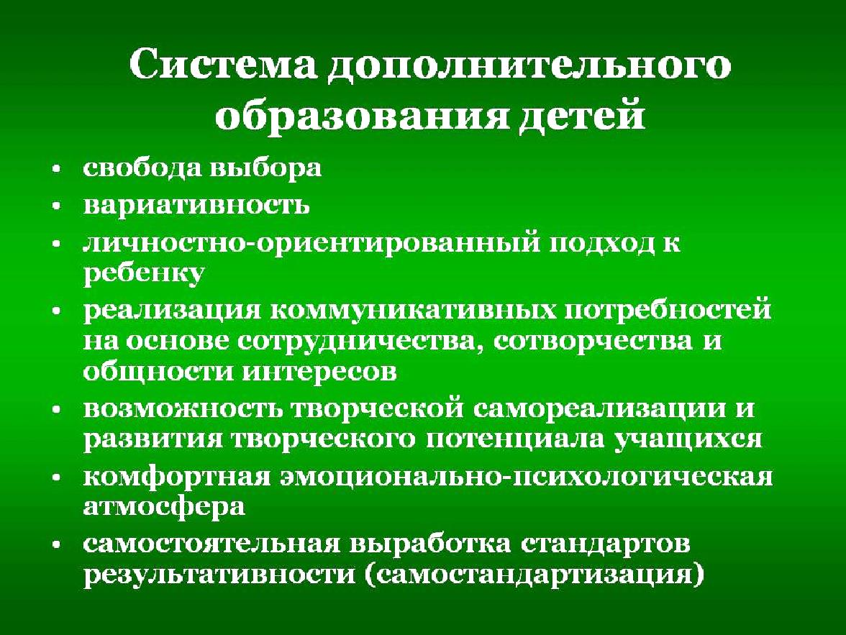

Приложение № 2

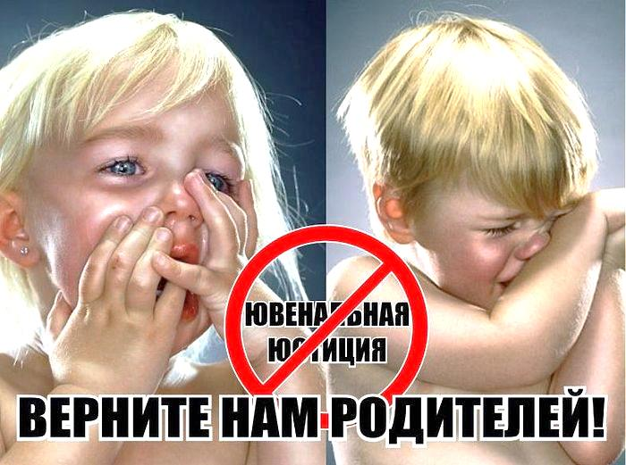
33

Приложение № 3

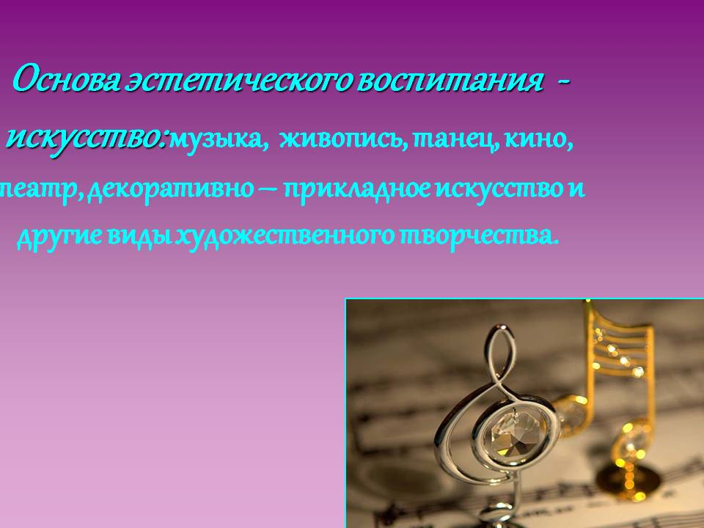

Приложение № 4

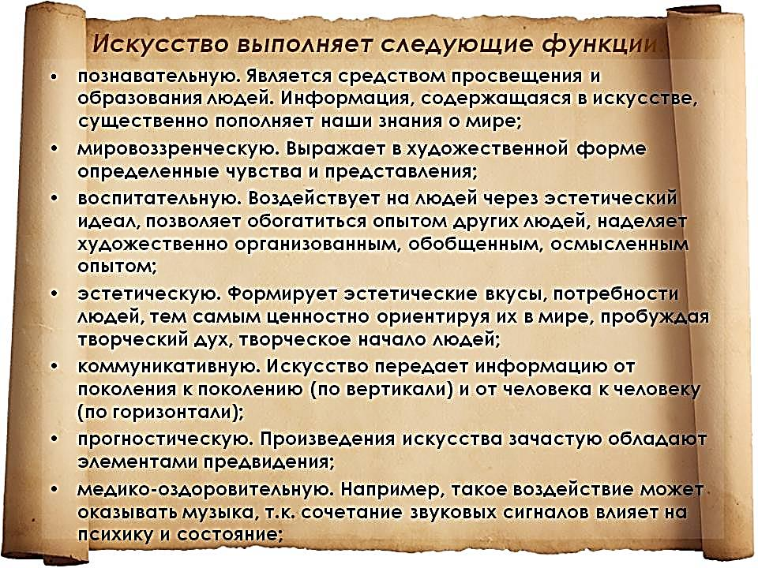

34

Приложение № 5

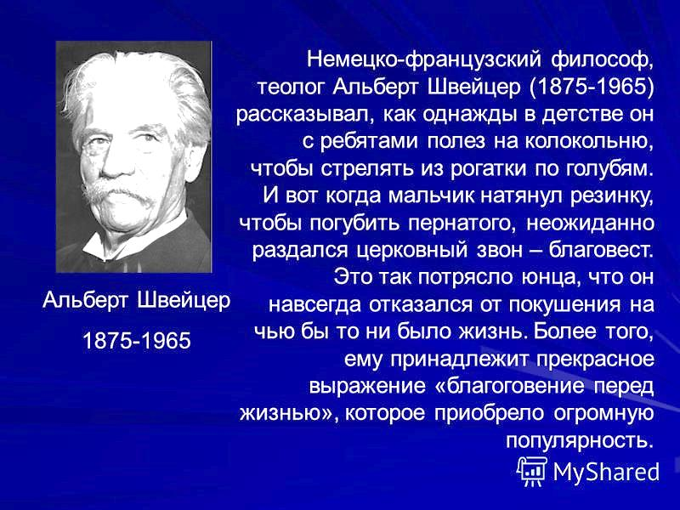

Приложение № 6

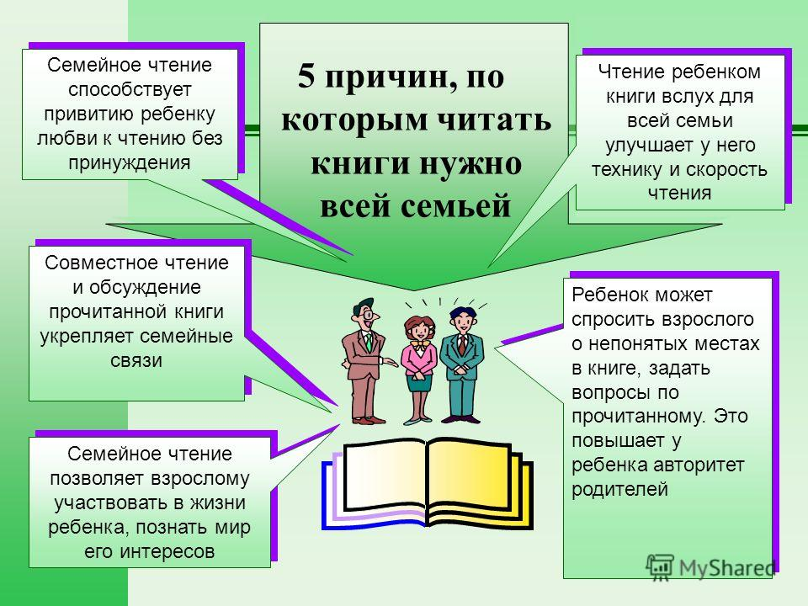
35

Приложение № 7
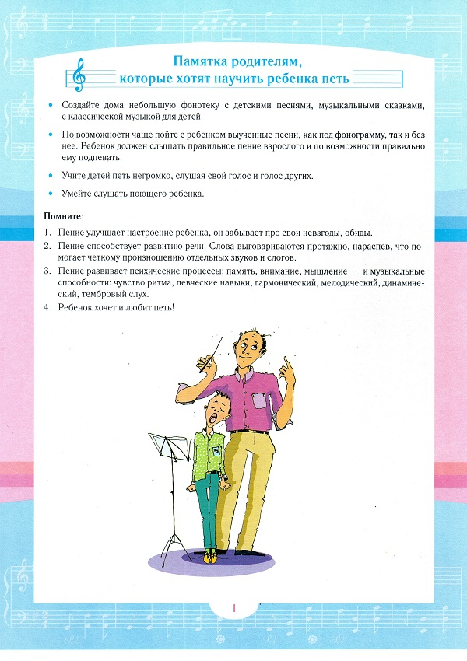

36

Приложение № 8

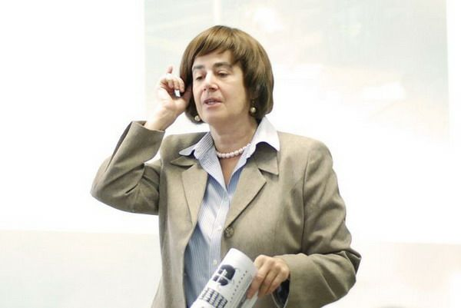

Дина Константиновна Кирнарская – российский музыковед, проректор Российской академии музыки им. Гнесиных, музыкальный психолог, профессор, доктор искусствоведения, доктор психологических наук, член Союза композиторов.

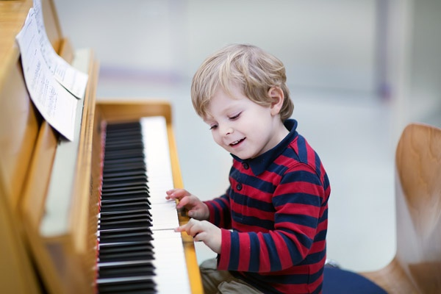

37

10 ПРИЧИН ПО КОТОРЫМ РЕБЕНОК ДОЛЖЕН ЗАНИМАТЬСЯ
МУЗЫКОЙ:
- несмотря на то, что ребенок фальшиво поет песни Чебурашки и слуха у него нет;
- несмотря на то, что пианино некуда поставить и бабушка не может возить ребенка «на музыку»;
- несмотря на то, что ребенку вообще некогда - английский, испанский, секция по плаванию, балет и так далее...
Есть причины все это преодолеть и все-таки учить музыке по многим очень веским причинам, которые должны знать современные родители:
1. ИГРАТЬ - ЭТО СЛЕДОВАТЬ ТРАДИЦИИ.
Музыке учили всех аристократов, русских и европейских. Музицирование - это квинтэссенция, апофеоз светских манер.
2. ВНИМАНИЕ, СТРОГИЕ РОДИТЕЛИ!
Музыкальные занятия воспитывают волю и дисциплину: заниматься на инструменте надо постоянно, регулярно и без перерывов. Зимой и летом, в будни и в праздники. Почти с тем же упорством, с каким чемпионы тренируются в спортзале и на катке. Но в отличие от героев спорта, играя на рояле, нельзя сломать ни шею, ни ногу, ни даже руку.
Музыка - это воспитание характера без риска травмы: как хорошо, что такое возможно!
3. ВНИМАНИЕ, ДАЛЬНОВИДНЫЕ РОДИТЕЛИ БУДУЩИХ МАТЕМАТИКОВ И ИНЖЕНЕРОВ!
Занимаясь музыкой, ребенок развивает математические способности. Он пространственно мыслит, попадая на нужные клавиши, манипулирует абстрактными звуковыми фигурами, запоминая нотный текст, и знает, что в музыкальной пьесе как в математическом доказательстве: ни убавить, ни прибавить! Не случайно Альберт Эйнштейн играл на скрипке, а профессора-математики Оксфорда составляют 70% членов университетского музыкального клуба.
Музицировать приятнее, чем решать трудные задачи из-под репетиторской палки.
4. ВНИМАНИЕ, МУДРЫЕ РОДИТЕЛИ БУДУЩИХ ЖУРНАЛИСТОВ И ПЕРЕВОДЧИКОВ!
Музыка и язык - близнецы-братья. Они родились следом друг за другом: сначала старший - музыка; потом младший - словесная речь, и в нашем мозге они продолжают жить рядом. Фразы и предложения, запятые и точки, вопросы и восклицания есть и в музыке, и в речи. Играющие и поющие лучше говорят и пишут, легче запоминают иностранные слова, быстрее усваивают грамматику. Меломаны-литераторы Тургенев и Стендаль, Борис Пастернак и Лев Толстой, Жан-Жак Руссо и Ромен Роллан, каждый из которых знал не один иностранный язык, рекомендуют всем будущим полиглотам музыку.
Вначале было Слово, но еще раньше был Звук.
5. ВНИМАНИЕ, ПРАГМАТИЧНЫЕ РОДИТЕЛИ БУДУЩИХ IT-ИНЖЕНЕРОВ, СИСТЕМНЫХ АДМИНИСТРАТОРОВ И ПРОГРАММИСТОВ!
38
Музыка структурирована и иерархична: крупные сочинения распадаются на менее крупные части, которые в свою очередь делятся на небольшие темы и фрагменты, состоящие из мелких фраз и мотивов. Стихийное понимание музыкальной иерархии облегчает понимание компьютера, также сплошь иерархического и структурного. Психологи доказали, что маленькие музыканты, ученики знаменитого Шиници Сузуки, не слишком преуспевали в развитии музыкального слуха и памяти, но зато обошли своих сверстников по уровню структурного мышления.
Не случайно фирма Microsoft предпочитает сотрудников с музыкальным образованием.
Музыка ведет прямо к вершинам компьютерных наук!
6. ВНИМАНИЕ, АМБИЦИОЗНЫЕ РОДИТЕЛИ БУДУЩИХ ОСНОВАТЕЛЕЙ БИЗНЕС-ИМПЕРИЙ!
Музыкальные занятия развивают навыки общения или, как их сегодня называют, коммуникативные навыки. За годы учебы ребенок-музыкант познакомится с галантным и дружественным Моцартом, ершистым и атлетичным Прокофьевым, умудренным и философичным Бахом и другими персонами. Играя, ему придется в них перевоплотиться и донести до публики их характер, манеру чувствовать, голос и жесты. Теперь остается один шаг до таланта менеджера. Ведь для него едва ли не главное - понимать людей и, пользуясь своим пониманием, управлять ими, а самое грозное оружие топ-менеджера - обезоруживающая улыбка «хорошего парня».
Музыка ведет от сердца к сердцу!
7. ВНИМАНИЕ, ПРОЗОРЛИВЫЕ РОДИТЕЛИ, ОЖИДАЮЩИЕ ПОМОЩИ И ПОДДЕРЖКИ В СТАРОСТИ!
Музыканты мягкосердечны и одновременно мужественны. Как утверждают психологи, музыканты-мужчины чувствительны как дамы, а музыканты-женщины стойки и тверды духом как мужчины. Дети, которые занимались музыкой, сочувственны и одновременно терпеливы, и поэтому чаще готовы подать своим престарелым родителям тот самый «стакан воды».
Музыка смягчает нравы, но чтобы в ней преуспеть, надо быть мужественным!
8. ВНИМАНИЕ, БЕСПОКОЙНЫЕ РОДИТЕЛИ!
Занятия музыкой приучают «включаться по команде». Музыканты меньше боятся страшного слова deadline - срок сдачи работы. В музыкальной школе нельзя перенести на завтра или на неделю вперед зачет по гаммам или классный концерт. Положение артиста на сцене приучает к максимальной
готовности «по заказу» и ребенок таким опытом не завалит серьезный экзамен, интервью при приеме на работу и ответственный доклад.
Музыкальные занятия в детстве - это максимальная выдержка и артистизм на всю жизнь!
9. ВНИМАНИЕ, ПЕРЕГРУЖЕННЫЕ И УСТАЛЫЕ РОДИТЕЛИ!
Музыкальные занятия воспитывают маленьких «цезарей», умеющих делать много дел сразу. Музыка помогает ориентироваться в нескольких одновременных процессах: так читающий с листа пианист сразу делает несколько дел - помнит о прошлом, смотрит в будущее и контролирует настоящее. Музыка течет в своем темпе, и читающий с листа не может прерваться, отдохнуть и перевести дух. Так же и авиадиспетчер, оператор
39

ЭВМ или биржевой брокер следит за несколькими экранами и одновременно слушает и передает информацию по нескольким телефонам. Ребенку-музыканту будет легче, чем Вам бежать по нескольким жизненным дорожкам и везде приходить первым.
Музыка приучает мыслить и жить в нескольких направлениях!
10. И, наконец, МУЗЫКА - НАИЛУЧШИЙ ПУТЬ К ЖИЗНЕННОМУ УСПЕХУ! Почему? Смотрите пункты 1-9.
Немудрено, что музыкальным прошлым отмечены многие знаменитости:
Агата Кристи свой первый рассказ написала о том, почему ей так трудно играть на фортепиано на сцене;
Кандолиза Райс, напротив, больше всего любит играть на публике в своем ослепительном концертном платье, Билл Клинтон уверен, что без саксофона никогда не стал бы президентом. Посмотрите на успешных людей в любой области, спросите, не занимались ли они в детстве музыкой, хотя бы недолго и без особого рвения? Конечно, занимались. И у Вас есть 10 причин последовать их вдохновляющему примеру!

40

Приложение № 9

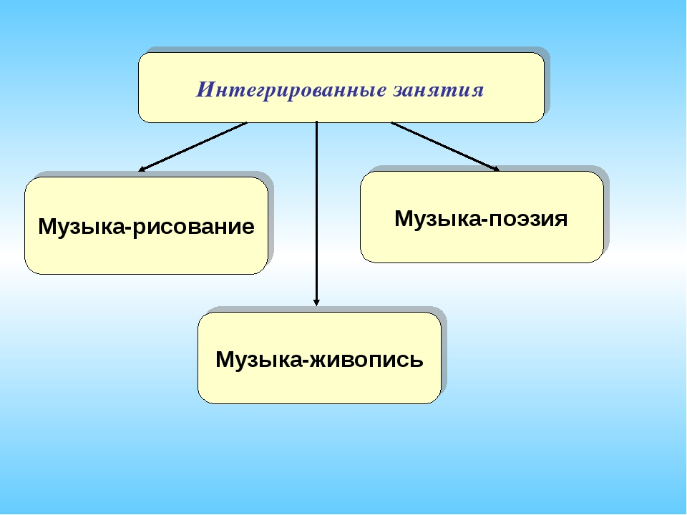

Приложение № 10

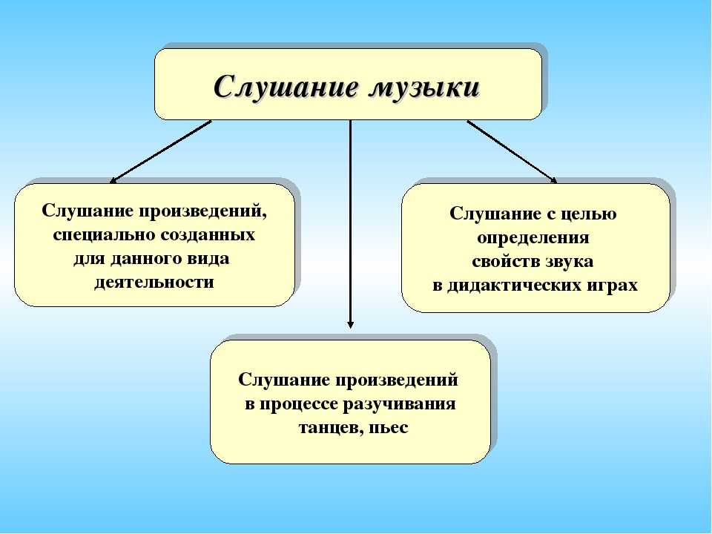

41

Приложение № 11

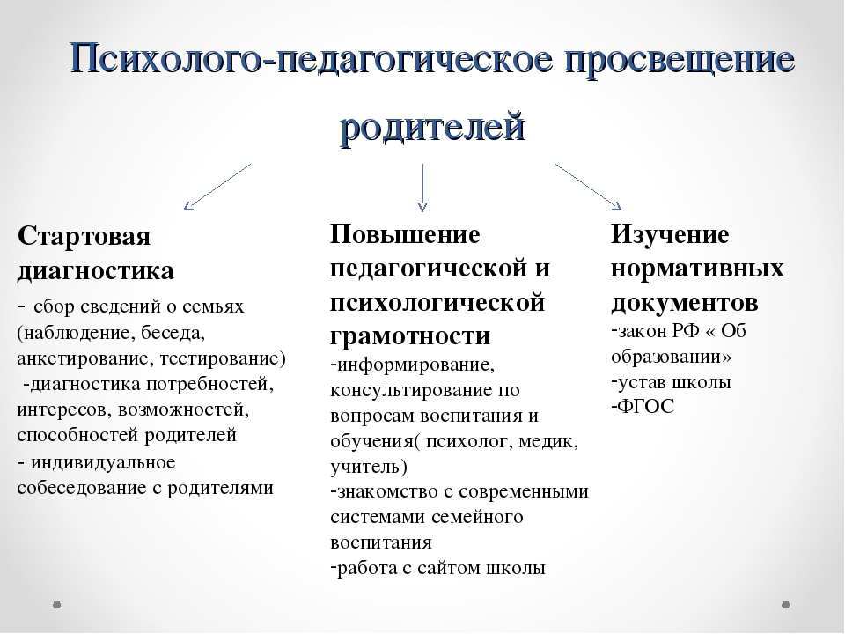

Приложение № 12

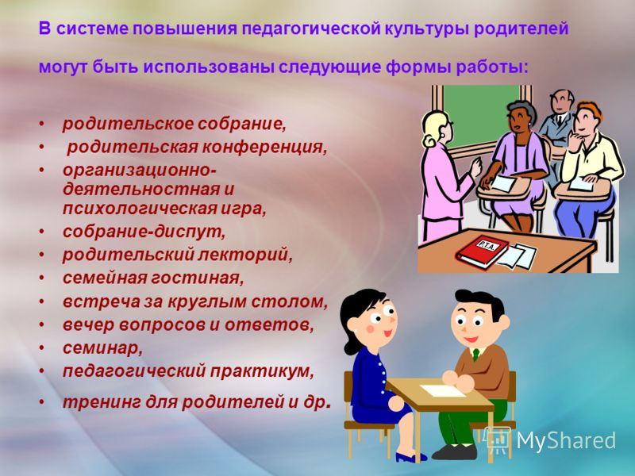

42

Приложение № 13

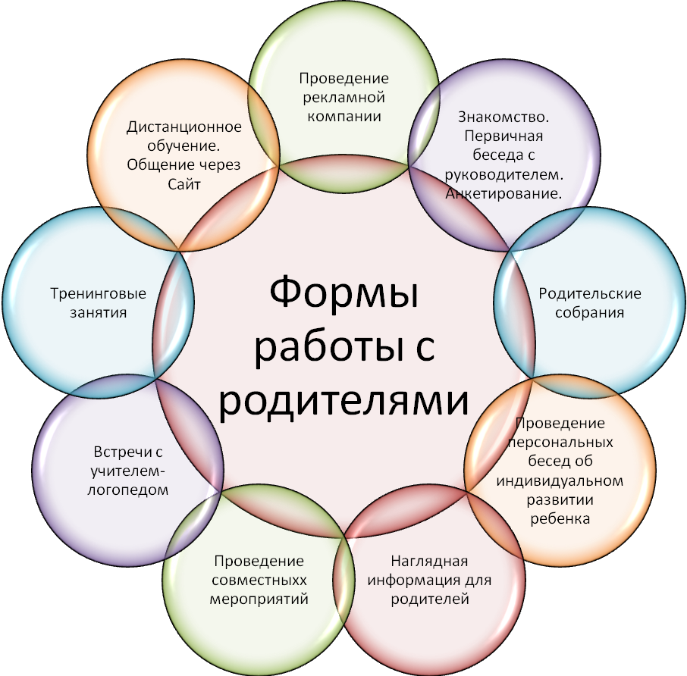

Приложение № 14

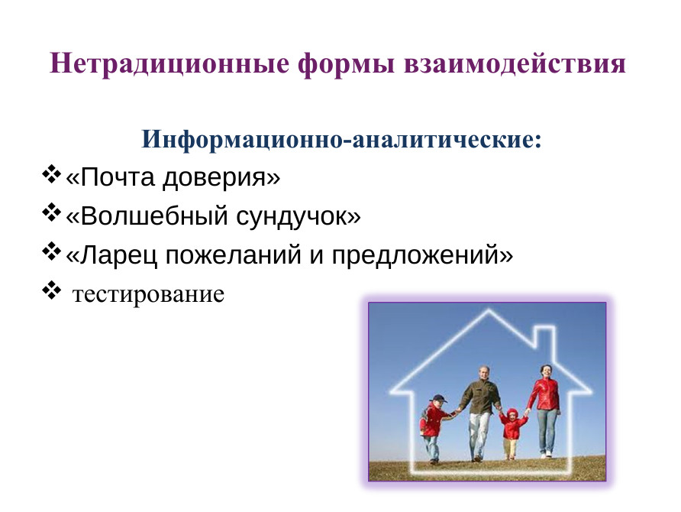

43

Приложение № 15

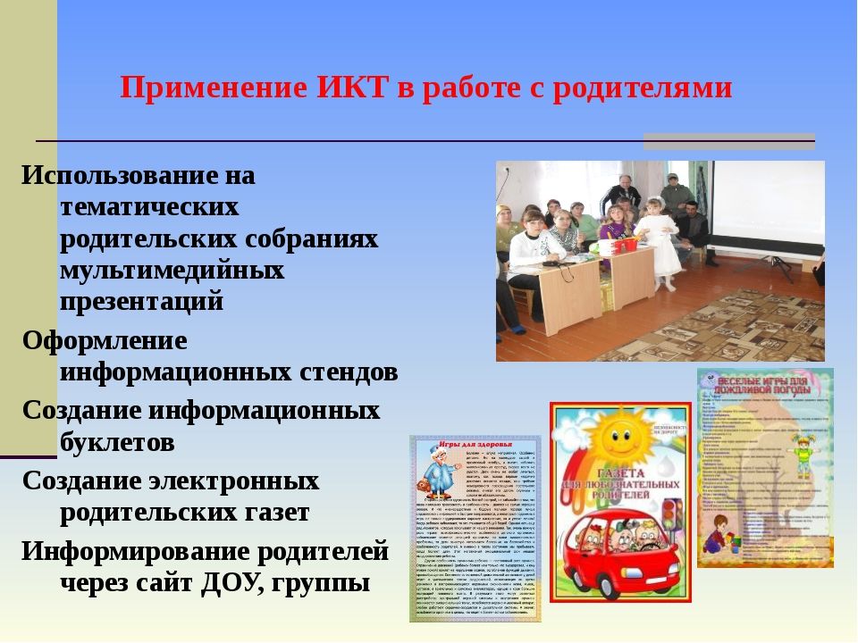

44

Приложение № 16

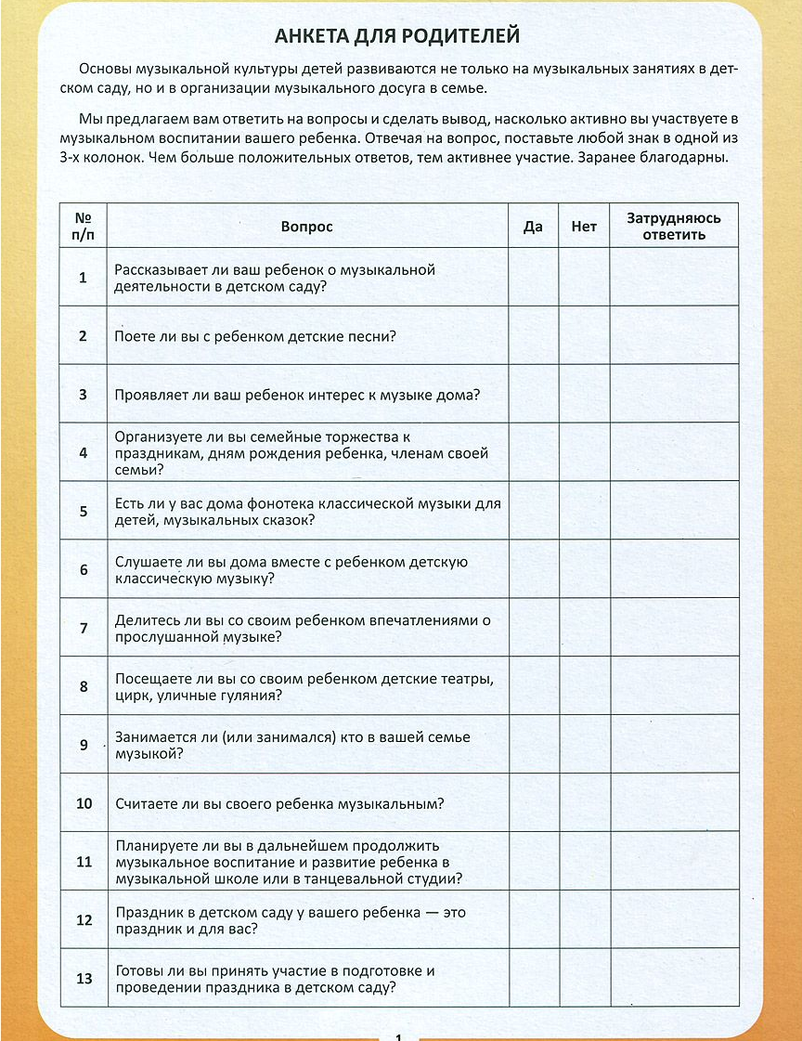

45

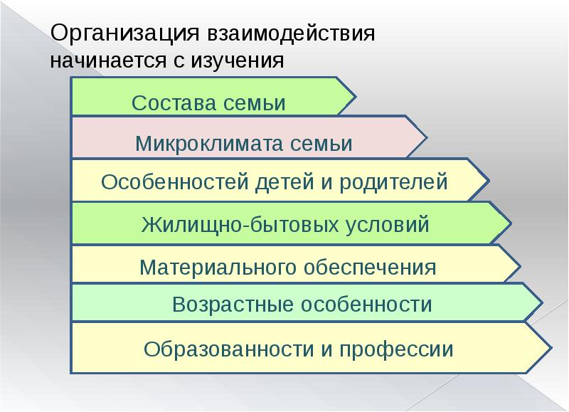

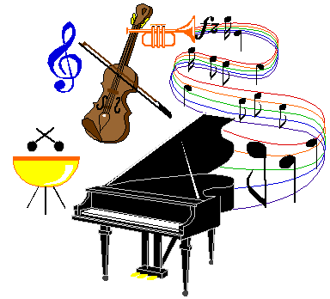

46

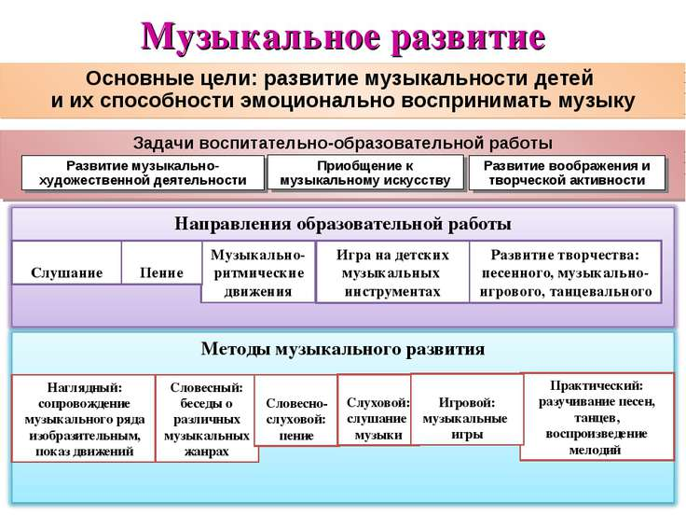

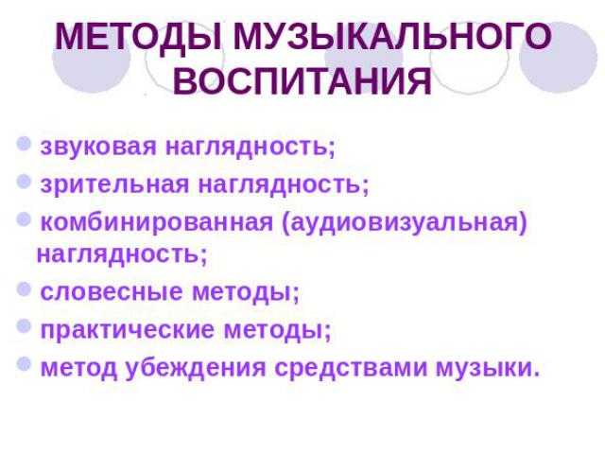

47

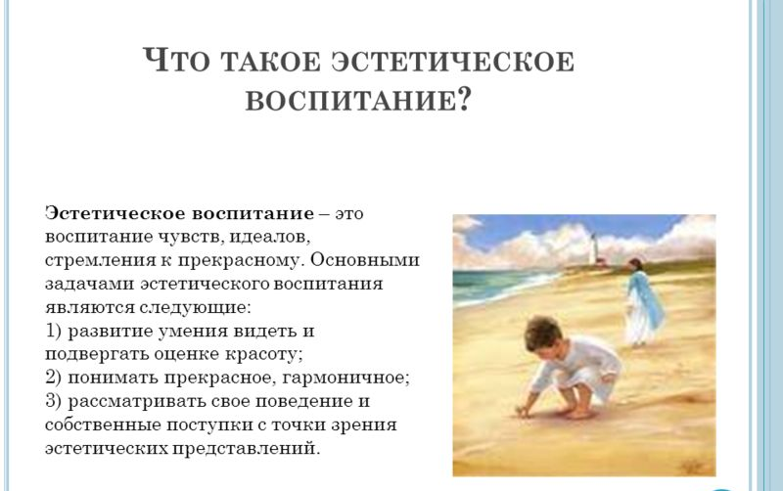

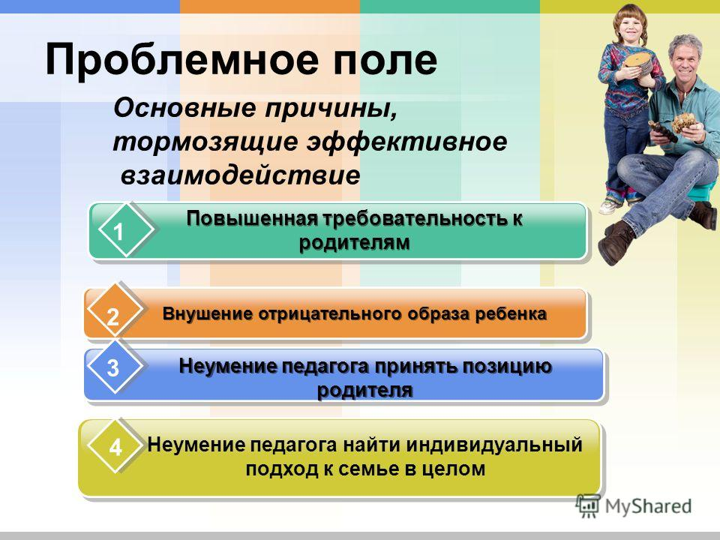

48

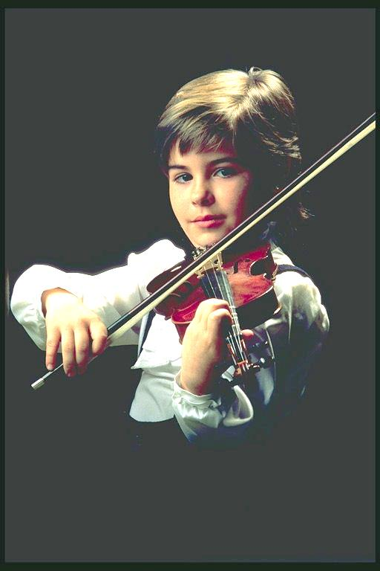

49

